**STRATEJİK PLAN**

# SUNUŞ

Eğitimin Türkiye Yüzyılı’nı muştulayan en önemli unsur olduğu bilinciyle hedeflerimize ulaşmak adına ülkemizin her sathında üretken olan ve eleştirel düşünebilen, iletişimi güçlü ve iş birliğini özümseyen nesillerin gelişimi için var gücümüzle çalışmakta; eğitim sistemimizi, iyi insan olmanın ve kendini tanımanın tüm koşullarını içerecek bir özgürleşme süreci olarak yapılandırmaktayız. Bu inançla, okul öncesi eğitimden başlayarak eğitim ve öğretimin her kademesinde bütün bireylerin nitelikli eğitime eriştiği bir eğitim sistemi oluşturmayı hedeflemekteyiz. Bütün çalışmalarımızı bu hedefe uygun olarak yürütmekte, eğitim politikalarımızı bu doğrultuda şekillendirmekteyiz.

Tüm bu anlayışlar çerçevesinde; 2024-2028 dönemini kapsayan Millî Eğitim Bakanlığı Stratejik Planı hazırlanmış olup stratejik planlama uygulamaları ve stratejik yönetim kültürünün hâkim kılınması için katılımcı bir anlayış ile Bakanlık merkez teşkilatından başlayarak il ve ilçe millî eğitim müdürlükleri ile okul ve kurumlarımıza stratejik yönetim anlayışı yaygınlaştırılmıştır.

Okul/kurum stratejik planı, adından da anlaşılacağı gibi, bir okulun amaç ve hedeflerine nasıl ulaşabileceğine dair plan ve stratejileri içeren bir belgedir. Okul gelişimine katkı sağlayan bir yol haritası niteliğinde olan stratejik plan; okul personelinin karar vermek, hedef belirlemek ve hedeflere ulaşmaktan sorumlu olmak gibi başarmaları gereken adımları olduğu anlamına gelir ve okula bağlılığı teşvik eder.

Stratejik yönetim süreci; bir okulun amaç ve hedeflerine ulaşması için tüm ihtiyaçlarının planlanması, analiz edilmesi, geliştirilmesi, izlenmesi ve değerlendirilmesi sürecidir. Stratejik yönetim süreci; okulun mevcut durumunu değerlendirmesine, stratejilerini belirlemesine, bunları uygulamasına ve uygulanan yönetim stratejilerinin etkinliğini analiz etmesine yardımcı olur.

Stratejik yönetim sürecini, standart formlar ve açıklamaların temel bir yapısı üzerinden Bakanlığımız ve il müdürlüklerimizin stratejik planlarıyla uyumlaştırmayı sağlamak ve okul ve kurumlara stratejik plan hazırlama sürecinde katkı sunmak amacıyla bu rehber hazırlanmıştır.

Bakanlık merkez teşkilatından başlayarak il ve ilçe millî eğitim müdürlükleri ile okul ve kurumlarımızda stratejik plan uygulama döneminin başarıyla geçeceğine inancım tamdır. 2024-2028 dönemi stratejik plan hazırlık sürecinde emeği geçen ve katkıda bulunan tüm millî eğitim çalışanlarına teşekkür ederim.

Ercan TÜRK

Strateji Geliştirme Başkanı

**T.C**

**BAYRAKLI KAYMAKAMLIĞI**

**MUSTAFA ÇUKUR ORTAOKULU MÜDÜRLÜĞÜ**

**2024-2028 STRATEJİK PLANI**

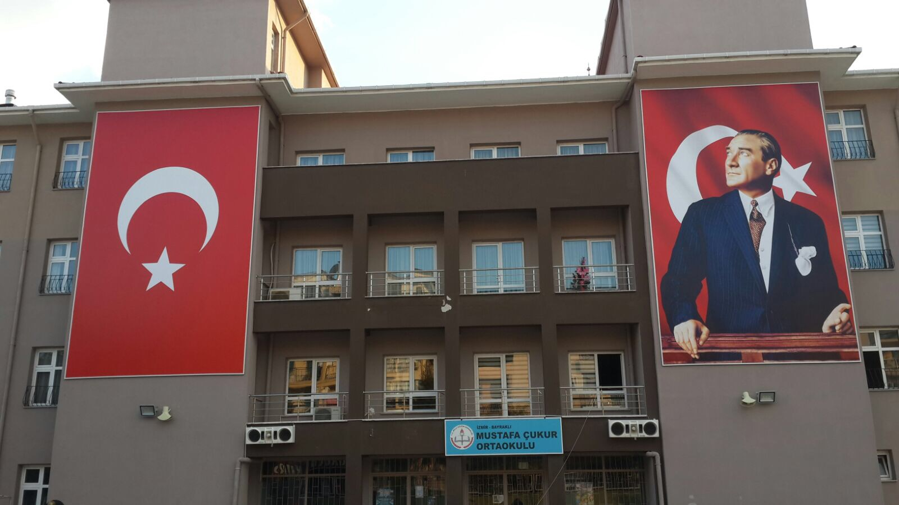

|  |
| --- |
| kravat, adam, kişi, kıyafet içeren bir resim  Çok yüksek güvenilirlikle oluşturulmuş açıklama*“Milli Eğitimin gayesi yalnız hükümete memur yetiştirmek değil, daha çok memlekete ahlaklı, karakterli, cumhuriyetçi, inkılâpçı, olumlu, atılgan, başladığı işleri başarabilecek kabiliyette, dürüst, düşünceli, iradeli, hayatta rastlayacağı engelleri aşmaya kudretli, karakter sahibi genç yetiştirmektir.**Bunun için de öğretim programları ve sistemleri ona göre düzenlenmelidir.’’ 1923* ***Mustafa Kemal ATATÜRK*** |

**Okul Bilgileri**

|  |  |  |  |
| --- | --- | --- | --- |
| **İli: İZMİR** | | **İlçesi: BAYRAKLI** | |
| **Adres:** | Osmangazi Mahallesi 598 Sok. No:1/1 Bayraklı / İzmir | **Coğrafi Konum (link)** | <https://goo.gl/maps/ZXqsbCsG6DP2> |
| **Telefon**  **Numarası:** | 0232 3450004 | **Faks Numarası:** | 0232 3450004 |
| **e-Posta Adresi:** | mustafacukurortaokulu@gmail.com | **Web sayfası adresi:** | <http://mustafacukuroo.meb.k12.tr> |
| **Kurum Kodu:** | 760320 | **Öğretim Şekli:** | Tam Gün |

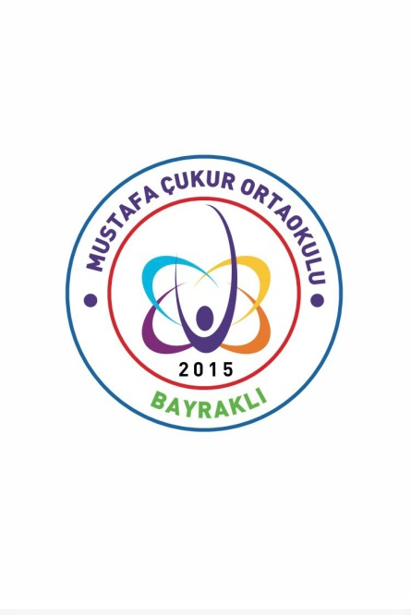

# SUNUŞ

Değerli Öğretmenlerimiz, Kıymetli Velilerimiz ve Sevgili Öğrencilerimiz,

Okulumuzun geleceğine yön verecek önümüzdeki beş yılını kapsayacak stratejik planını tamamlamış bulunuyoruz. Bildiğiniz üzere, eğitim sürekli değişen ve gelişen bir süreçtir. Bu süreç içerisinde bizler de okulumuzu en iyi şekilde temsil edebilmek, öğrencilerimize en kaliteli eğitimi sunabilmek için sürekli kendimizi yenilemek zorundayız.

Stratejik planımızın temel amacı, öğrencilerimizin akademik başarılarını en üst seviyeye çıkarmak, onlara çağdaş, yenilikçi ve bütüncül bir eğitim ortamı sağlamaktır. Bunun yanı sıra, öğrencilerimizin sosyal, kültürel ve duygusal gelişimlerine de aynı ölçüde önem veriyoruz. Çünkü biliyoruz ki; sadece akademik başarılarla değil, aynı zamanda öğrencilerimizin tüm gelişim alanlarını destekleyecek bir eğitim hedefliyoruz.

Bu plan, tüm paydaşlarımızın katılımı ve geri bildirimleri ile şekillendi. Bundan sonraki süreçte de planımızın uygulanması ve geliştirilmesi, hep birlikte çalışarak, fikir alışverişinde bulunarak gerçekleşecek. Çünkü unutmayın, bu plan sadece okulumuzun değil, hepimizin geleceği.

Son olarak, bu sürecin başarılı olmasının en önemli unsuru sizlersiniz. Öğretmenlerimizin fedakâr çalışmaları, velilerimizin destekleri ve öğrencilerimizin azmi ile bu planı başarıyla uygulayacağımıza inancım tam. Hep birlikte, daha aydınlık bir gelecek için çalışacağız.

Hepinize gösterdiğiniz ilgi ve destek için teşekkür ederim. Birlikte başaracağımıza yürekten inanıyorum.

RAHMİ GÜNGÖR

Okul Müdürü

## İÇİNDEKİLER

1. **GİRİŞ VE STRATEJİK PLANIN HAZIRLIK SÜRECİ****……………………… 8**
   1. Strateji Geliştirme Kurulu ve Stratejik Plan Ekibi……………………………….8
   2. Planlama Süreci…………………………………………………………………. 9
2. **DURUM ANALİZİ****……………………………………………………………….. 9**
   1. Kurumsal Tarihçe………………………………………………………………. 10
   2. Uygulanmakta Olan Planın Değerlendirilmesi ………………………………... 10
   3. Mevzuat Analizi ………………………………………………………………. 10
   4. Üst Politika Belgelerinin Analizi ……………………………………………… 11
   5. Faaliyet Alanları ile Ürün ve Hizmetlerin Belirlenmesi ………………………. 11
   6. Paydaş Analizi ………………………………………………………………… 13
   7. Kurum İçi Analiz ..…………………………………………………………….. 36
      1. İnsan Kaynakları ………………………………………………………. 37
      2. Teknolojik Düzey ……………………………………………………… 38
      3. Mali Kaynaklar ………………………………………………………… 39
      4. İstatistiki Veriler ……………………………………………………….. 40
   8. Dış Çevre Analizi (Politik, Ekonomik, Sosyal, Teknolojik, Yasal ve Çevresel Çevre Analizi -PESTLE) ……………………………………………………….. 43
   9. Güçlü ve Zayıf Yönler ile Fırsatlar ve Tehditler (GZFT) Analizi …………….. 44

2.10.Tespit ve İhtiyaçların Belirlenmesi …………………………………………... 46

1. **GELECEĞE BAKIŞ** **…………………………………………………………… 48**
   1. Misyon ………………………………………………………………………… 48
   2. Vizyon …………………………………………………………………………. 48
   3. Temel Değerler ………………………………………………………………… 49
2. **AMAÇ, HEDEF VE STRATEJİLERİN BELİRLENMESİ** **………………… 49**
   1. Amaçlar ………………………………………………………………………... 49
   2. Hedefler ……………………………………………………………………...... 49
   3. Performans Göstergeleri ………………………………………………………. 50
   4. Stratejilerin Belirlenmesi …………………………………………………….. 56
   5. Maliyetlendirme………………………………………………………………. 60
3. **İZLEME VE DEĞERLENDİRME** **……………………………………………. 62**
4. **TABLO/ŞEKİL/GRAFİKLER/EKLER ………………………………………. 68**

## GİRİŞ VE STRATEJİK PLANIN HAZIRLIK SÜRECİ

### Strateji Geliştirme Kurulu ve Stratejik Plan Ekibi

**Strateji Geliştirme Kurulu:** Okul müdürünün başkanlığında, bir okul müdür yardımcısı, bir öğretmen ve okul/aile birliği başkanı ile bir yönetim kurulu üyesi olmak üzere 5 kişiden oluşan üst kurul kurulur.

**Stratejik Plan Ekibi:** Okul müdürü tarafından görevlendirilen ve üst kurul üyesi olmayan müdür yardımcısı başkanlığında, belirlenen öğretmenler ve gönüllü velilerden oluşur.

Okulumuzun 2024-2028 dönemlerini kapsayan stratejik plan hazırlık aşaması, üst kurul ve stratejik plan ekibinin oluşturulması ile başlamıştır. Ekip üyeleri bir araya gelerek çalışma takvimini oluşturulmuş, görev dağılımı yapılmıştır. Okulun 2019-2023 Stratejik Planda yer alan amaçlar, hedefler, göstergeler ve faaliyetler incelenmiş ve değerlendirilmiştir. Mevzuat, üst politika belgeleri, paydaş, PESTLE ve GZFT analizlerinden elde edilen veriler ışığında eğitim ve öğretim sistemine ilişkin sorun ve gelişim alanları ile eğitime ilişkin öneriler tespit edilmiştir.

Planlama sürecine aktif katılımını sağlamak üzere paydaş anketi ve toplantılar yapılmıştır. Geleceğe yönelim bölümüne geçilerek okulumuzun amaç, hedef, gösterge ve eylemleri belirlenmiştir. Çalışmaları yürüten ekip ve kurul bilgileri aşağıda verilmiştir.

**Tablo 1a. Strateji Geliştirme Kurulu**

|  |  |  |
| --- | --- | --- |
| **Strateji Geliştirme Kurulu Bilgileri** | |  |
| **Adı Soyadı** | **Ünvanı** | **İmza** |
| Rahmi GÜNGÖR | Okul Müdürü |  |
| Sevda BAYDAR | Müdür Yardımcısı |  |
| Zeynep Şeyda BUYRUK | Öğretmen |  |
| Muharrem KINA | Öğretmen |  |
| A. Şeniz ÖZDAL KURT | Öğretmen |  |
| Gülizar KILIÇ | Yönetim kurulu üyesi |  |
| Duygu ASİL | Okul Aile Birliği Başkanı |  |

**Tablo 1b. Stratejik Plan Ekibi Tablosu**

|  |  |  |
| --- | --- | --- |
| **Stratejik Plan Ekibi Bilgileri** | |  |
| **Adı Soyadı** | **Ünvanı** | **İmza** |
| Ali Özgür YANIKAN | Müdür Yardımcısı |  |
| Elif ARI | Öğretmen |  |
| Yeliz BULUT | Öğretmen |  |
| Hamit Emre HOCAOĞLU | Öğretmen |  |
| Filiz ERKASAP | Öğretmen |  |
| Sibel KÜÇÜKKILIÇ | Veli |  |

### Planlama Süreci:

2024-2028 dönemi stratejik plan hazırlanma süreci Strateji Geliştirme Kurulu ve Stratejik Plan Ekibinin oluşturulması ile başlamıştır. Ekip tarafından oluşturulan çalışma takvimi kapsamında ilk aşamada durum analizi çalışmaları yapılmış ve durum analizi aşamasında, paydaşlarımızın plan sürecine aktif katılımını sağlamak üzere paydaş anketi, toplantı ve görüşmeler yapılmıştır. Durum analizinin ardından geleceğe yönelim bölümüne geçilerek okulumuzun amaç, hedef, gösterge ve stratejileri belirlenmiştir.

## DURUM ANALİZİ

Stratejik planlama sürecinin ilk adımı olan durum analizi, okulumuzun “neredeyiz?” sorusuna cevap vermektedir. Okulumuzun geleceğe yönelik amaç, hedef ve stratejiler geliştirebilmesi için öncelikle mevcut durumda hangi kaynaklara sahip olduğu ya da hangi yönlerinin eksik olduğu ayrıca okulumuzun kontrolü dışındaki olumlu ya da olumsuz gelişmelerin neler olduğu değerlendirilmiştir. Dolayısıyla bu analiz, okulumuzun kendisini ve çevresini daha iyi tanımasına yardımcı olacak ve stratejik planın sonraki aşamalarından daha sağlıklı sonuçlar elde edilmesini sağlayacaktır.

Durum analizi bölümünde, aşağıdaki hususlarla ilgili analiz ve değerlendirmeler yapılmıştır;

* Kurumsal tarihçe
* Uygulanmakta olan planın değerlendirilmesi
* Mevzuat analizi
* Üst politika belgelerinin analizi
* Faaliyet alanları ile ürün ve hizmetlerin belirlenmesi
* Paydaş analizi
* Kuruluş içi analiz
* Dış çevre analizi (Politik, ekonomik, sosyal, teknolojik, yasal ve çevresel analiz)
* Güçlü ve zayıf yönler ile fırsatlar ve tehditler (GZFT) analizi
* Tespit ve ihtiyaçların belirlenmesi

### Kurumsal Tarihçe

Okulumuz Mustafa Çukur Ortaokulu 2015-2016 eğitim-öğretim yılında tek bina olarak hizmete açılmış olup ismini arsayı bağışlayan Mustafa ÇUKUR’dan almıştır.

Okulumuz 5305 m2 arazi üzerine kurulmuştur. 906 m2 bina alanı olmak üzere 4399 m2 bahçe alanı bulunmaktadır. Okul bahçemiz yeterince geniş olup öğrencilerimizin oyun ve teneffüs ihtiyaçlarına karşılık verebilmektedir.

Okulumuz 23 derslik, 1 Müdür odası, 2 Müdür Yardımcısı odası, 1 Öğretmenler odası, 2 Rehberlik odası, 2 destek eğitimi odası, 1 Teknoloji Tasarım atölyesi, 1 Bilişim Teknolojileri atölyesi, 1 kantin ve sığınaktan oluşmaktadır. Okulumuzda toplantı salonu, kütüphane, laboratuvar ve spor salonu mevcut değildir.

Yenilenen öğretmen ve öğrenci kadrosuyla birlikte akademik ve sosyal başarımızın daha da artacağını ummaktayız. İlçemiz ve okulumuzun bulunduğu bölge; sosyal, ekonomik ve coğrafi konumu nedeniyle özellikle Doğu Anadolu illerinden göç almaktadır. Okulumuzun veli ve çevre sakinleri, eğitim ve sosyoekonomik seviyesi alt- orta grup bireylerden oluşmaktadır. Bunun yanında okulumuzda yoğun parçalanmış aile yapısı ile karşılaşılmaktadır. Bu yapı, öğrencilerimizin psikolojik anlamda yoğun desteğe ihtiyaç duymalarına sebep olmaktadır.

### Uygulanmakta Olan Stratejik Planın Değerlendirilmesi

Mustafa Çukur Ortaokulu Müdürlüğü 2019-2023 Stratejik Planı 3 stratejik amaç, 12 stratejik hedef, 34 performans göstergesi ve 45 eylem ifadesinden oluşmaktadır. Her yıl temmuz ayında izleme, aralık ayında da izleme ve değerlendirme çalışmaları yapılmıştır. Elde edilen veriler doğrultusunda Stratejik Planımızda yer alan 3 amaçta da belirlenen hedeflere makul düzeyde ulaşıldığı görülmüştür. Amaçlarımız kapsamında belirlenen 12 hedefimizden 6 hedefe ulaşılmış, 6 hedefe de makul düzeyde ulaşılmıştır.

### Yasal Yükümlülükler ve Mevzuat Analizi

Mustafa Çukur Ortaokulu Müdürlüğü 2024-2028 Stratejik Planın hazırlanmasında aşağıdaki kanun ve yönetmelikler dikkate alınmıştır.

* 1739 Sayılı Milli Eğitim Temel Kanunu
* 222 Sayılı İlköğretim ve Eğitim Temel Kanunu
* 657 Sayılı Devlet Memurları Kanunu
* İl Ve İlçe Milli Eğitim Müdürlükleri Yönetmeliği
* İlköğretim Kurumları Yönetmeliği
* Milli Eğitim Bakanlığı Eğitim Kurumları Sosyal Etkinlikler Yönetmeliği
* Milli Eğitim Bakanlığı ve Bakanlığa Bağlı Kuruluşlardan Gelen Genelgeler
* MEB Talim Ve Terbiye Kurulu Başkanlığı Tarafından Onaylanmış Olan Öğretim Programlarının Uygulama Esasları İle İlgili Kurul Kararlar
* Milli Eğitim Bakanlığı Ölçme ve Değerlendirme Yönetmeliği
* Milli Eğitim Bakanlığı DYK Yönergesi

### Üst Politika Belgeleri Analizi

Üst politika belgeleri;

* 12. Kalkınma Planı
* Cumhurbaşkanlığı Programı,
* Orta Vadeli Program,
* Cumhurbaşkanlığı Yıllık Programı,
* Millî Eğitim Bakanlığı Stratejik Planı,
* İl Millî Eğitim Müdürlüğü Stratejik Planı,
* İlçe Millî Eğitim Müdürlüğü Stratejik Planı ile
* Okul/kurumu ilgilendiren ulusal, bölgesel ve sektörel strateji eylem planlarını ifade eder.

### Faaliyet Alanları ile Ürün/Hizmetlerin Belirlenmesi

Mevzuat analizi çıktıları dolayısıyla görev ve sorumluluklar dikkate alınarak okulun sunduğu temel ürün ve hizmetler belirlenir. Belirlenen ürün ve hizmetler Tablo 3’te belirtildiği gibi belirli faaliyet alanları altında toplulaştırılır. Faaliyet alanları ile ürün ve hizmetlerin belirlenmesi amaç, hedef ve stratejilerin oluşturulması aşamasında yönlendirici olacaktır.

**Tablo 2. Faaliyet Alanlar/Ürün ve Hizmetler Tablosu**

|  |  |
| --- | --- |
| **Faaliyet Alanı** | **Ürün/Hizmetler** |
| **Öğretim-eğitim faaliyetleri** | 1. Eğitim öğretim programlarının uygulanmasını sağlamak, uygulama rehberleri hazırlamak, 2. Ders kitapları, öğretim materyalleri ve eğitim araç-gereçlerine ilişkin işlemleri yürütmek, etkin kullanımlarını sağlamak, 3. Eğitimde fırsat eşitliğini sağlamak, 4. Eğitime erişimi teşvik edecek ve arttıracak çalışmalar yapmak, 5. Eğitim hizmetlerinin yürütülmesinde verimliliği sağlamak, 6. Eğitim kurumları ve öğrencilere yönelik araştırma geliştirme ve saha çalışmaları yapmak, 7. Eğitim moral ortamını, okul ve kurum kültürünü ve öğrenme süreçlerini geliştirmek, 8. Eğitime ilişkin projeler geliştirmek, uygulamak ve sonuçlarından yararlanmak, 9. Etkili ve öğrenci merkezli eğitimi geliştirmek ve iyi uygulamaları teşvik etmek, 10. Eğitim kurumları arasında işbirliğini sağlamak, 11. Eğitim kurumlarının idari kapasite ve yönetim kalitesinin geliştirilmesini sağlamak, 12. Eğitim kurumlarının hizmet, verimlilik ve donatım standartlarını uygulamak, yerel ihtiyaçlara göre belirlenen çerçevede standartlar geliştirmek ve uygulamak, 13. Eğitim kurumlarındaki iyi uygulama örneklerini teşvik etmek, yaygınlaşmasını sağlamak, |
| **Rehberlik faaliyetleri** | 1)Eğitsel tanılama ve yönlendirme faaliyetlerinin yürütülmesi,  2)Kişisel, eğitsel ve mesleki rehberlik faaliyetlerinin yürütülmesi,  3)Psikososyal koruma, önleme ve müdahale hizmetlerinin verilmesi,  4)Özel politika gerektiren bireylerin eğitim ve öğretimine ilişkin iş ve işlemlerin yürütülmesi,  5) Rehberlik ve yöneltme/yönlendirme çalışmalarını planlamak, yürütülmesini sağlamak,  6)Öğrencilerin eğitim kurumlarına aidiyet duygusunu geliştirmeye yönelik çalışmalar yapmak, yaptırmak ve sonuçlarını raporlaştırmak, |
| **Sosyal faaliyetler** | 1. Öğrencilerin ulusal ve uluslararası sosyal, kültürel, sportif ve izcilik etkinliklerine katılımını sağlamak, |
| **Sportif faaliyetler** | 1. Sporcu öğrencilere yönelik hizmetleri planlamak, yürütülmesini sağlamak, |
| **Kültürel ve sanatsal faaliyetler** | 1) Kutlama veya anma gün ve haftalarının programlarını hazırlamak, uygulamak, |
| **İnsan kaynakları faaliyetleri (mesleki gelişim faaliyetleri, personel etkinlikleri…)** | 1. Öğretmenlerin hizmet içi eğitimlere katılmasını teşvik etmek, 2. Öğretmenlerin meslekî gelişimiyle ilgili araştırma ve projelere katılımlarını sağlamak, 3. Yöneticilerin, öğretmenlerin ve diğer personelin atama, yer değiştirme ve benzeri iş ve işlemlerini yapmak, 4. Personelin pasaport ve yurt dışı iş ve işlemlerini yürütmek, 5. Sendika ve konfederasyonların il temsilcilikleriyle iletişim sağlama, 6. Norm kadro iş ve işlemlerini yürütmek, 7. Okul Özlük dosyalarının muhafazasını sağlamak, 8. Özlük ve emeklilik iş ve işlemlerini yürütmek, 9. Disiplin ve ödül işlemlerinin uygulamalarını yapmak, 10. Personelin eğitimlerine ilişkin iş ve işlemleri yapmak, |
| **Okul aile birliği faaliyetleri** | 1) Eğitim kurumları arasındaki kalite ve sayısal farklılıkları giderecek tedbirler almak,  2) Kutlama veya anma gün ve haftalarının programlarını hazırlamada destek olmak,  3) Öğrenci velileri ve diğer tarafların eğitime desteklerini sağlayıcı faaliyetler yapmak, |
| **Öğrencilere yönelik faaliyetler** | 1. Öğrencilerin kayıt-kabul, nakil, kontenjan, devamsızlık, ödül, disiplin ve başarı değerlendirme iş ve işlemlerinin yürütülmesini sağlamak, 2. Öğrencilerin ulusal ve uluslararası sosyal, kültürel, sportif ve izcilik etkinliklerine ilişkin iş ve işlemlerini yürütmek, 3. Öğrencilerin okul başarısını arttıracak çalışmalar yapmak, yaptırmak, 4. Öğrencilerin eğitim sistemi dışında bırakılmamasını sağlayacak tedbirleri almak, 5. Yurtdışında eğitim alan öğrencilerle ilgili iş ve işlemleri yürütmek, 6. Öğrencilerin okul dışı etkinliklerine ilişkin çalışmalar yapmak, yaptırmak, |
| **Ölçme değerlendirme faaliyetleri** | 1. Eğitim kurumu yöneticilerinin performanslarını izlemek ve değerlendirmek, 2. Eğitim öğretim programlarının uygulanmasını izlemek ve değerlendirmek, 3. Öğretim materyallerinin kullanımını izlemek ve değerlendirmek, 4. Öğretmen yeterliliklerini izlemek ve değerlendirmek, |
| **Öğrenme ortamlarına yönelik faaliyetler** | 1)Dersliklerin standartlarının uygulanması,  2)Okulun taşınır ve taşınmazlarına ilişkin işlemlerin yürütülmesi,  3) Eğitim ve öğretim teknolojilerinin öğrenme süreçlerinde etkin kullanılmasına yönelik altyapı çalışmalarının yürütülmesi. |

### Paydaş Analizi

Kurumumuzun en önemli paydaşları arasında yer alan öğrenci, veli ve öğretmenlerimize yönelik olarak anket uygulanmıştır. 5’li Likert Ölçeğine göre hazırlanmış olan anketlerde öğretmenler için toplam 14, öğrenciler için toplam 14, veliler için ise yine 14 soruya yer verilmiştir. Değerlendirme yapılırken 1-Katılmıyorum”, “2- Tamamen Katılıyorum” , “3-Orta Düzeyde Katılıyorum” , “4-Katılıyorum” ve “5-Tamamen Katılıyorum” şeklinde değerlendirilmiştir. Anketin 14. maddesi ise açık uçlu sorulduğundan ayrıca değerlendirilmiştir. Paydaşlarımıza uygulamış olduğumuz anket çalışması verileri SPSS programına yüklenmiş olup, sonuçlar aşağıdaki gibi yorumlanmıştır.

**Öğrenci Anketi Sonuçları:**

Okulumuzda toplam 831 öğrenci öğrenim görmektedir. Tesadüfi Örnekleme Yöntemine göre seçilmiş toplam 307 öğrenciye uygulanan anket sonuçları aşağıda yer almaktadır.

**Tablo 3. Öğrenci Anketi Sonuçları Tablosu**

|  |  |  |
| --- | --- | --- |
| Maddeler | ARİTMETİK ORTALAMA | STANDART SAPMA |
| 1.Öğretmenlerimle ihtiyaç duyduğumda rahatlıkla görüşebilirim. | 3,8632 | 0,98062 |
| 2. Okul müdürü ile ihtiyaç duyduğumda rahatlıkla konuşabiliyorum. | 3,5700 | 1,11033 |
| 3.  Okulun rehberlik servisinden yeterince yararlanabiliyorum. | 3,8176 | 1,00617 |
| **4.  Okula ilettiğimiz öneri ve isteklerimiz dikkate alınır.** | **3,2671** | 1,09678 |
| 5. Okulda kendimi güvende hissediyorum. | 3,7720 | 1,05105 |
| **6. Okulda öğrencilerle ilgili alınan kararlarda bizlerin görüşleri alınır.** | **3,2117** | 1,12784 |
| 7.  Öğretmenler yeniliğe açık olarak derslerin işlenişinde çeşitli yöntemler kullanmaktadır. | 3,6287 | 1,06284 |
| 8.  Derslerde konuya göre uygun araç gereçler kullanılmaktadır. | 3,8013 | 1,02402 |
| 9.  Teneffüslerde ihtiyaçlarımı giderebiliyorum. | 3,7655 | 1,08633 |
| **10.  Okulun içi ve dışı temizdir.** | **2,9967** | 1,15611 |
| 11. Okulun binası ve diğer fiziki mekânlar yeterlidir. | 3,5244 | 1,09151 |
| **12.  Okul kantininde satılan malzemeler sağlıklı ve güvenlidir.** | **2,6971** | 1,10381 |
| **13.  Okulumuzda yeterli miktarda sanatsal ve kültürel faaliyetler düzenlenmektedir.** | **3,0489** | 1,16634 |

14.  Okulumuzun Olumlu (başarılı)  ve Olumsuz (başarısız) Yönlerine İlişkin Görüşleriniz.

**Olumlu Yönlerimiz:**

### Öğretmenlerle iletişimin rahat olduğu,

1. Okul müdürü ve idarecilere her türlü sorunun dile getirildiği ve çözüm bulunduğu,
2. Rehberlik servisinden yeterince yararlanıldığı,
3. Okulun imkânlarından rahatlıkla yararlanıldığı,
4. Sportif faaliyetler için malzeme temin edilmesi,

**Olumsuz Yönlerimiz:**

1. Spor salonunun olmaması,
2. Kütüphane olmaması
3. Yeterince sanatsal ve kültürel faaliyetlerin düzenlenmemesi
4. Okul kantinin pahalı olması
5. Okulun iç ve dış temizliğinin yetersiz olması

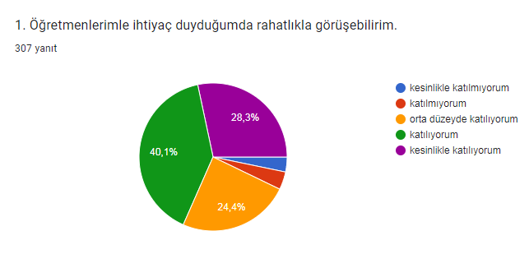

Birinci soruya ankete katılan öğrencilerin %40,1’i katılıyorum yönünde; % 28,3’ü kesinlikle katılıyorum yönünde; %24,4’ü orta düzeyde katılıyorum yönünde görüş belirtmişlerdir.

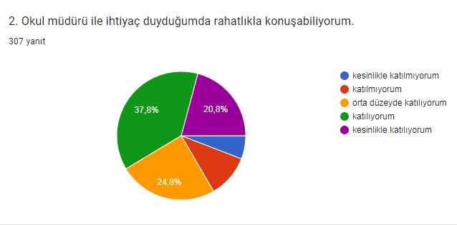

İkinci soruya ankete katılan öğrencilerin % 37,8’i katılıyorum yönünde; % 20,8’i kesinlikle katılıyorum yönünde; %24,8’i orta düzeyde katılıyorum yönünde görüş belirtmişlerdir.

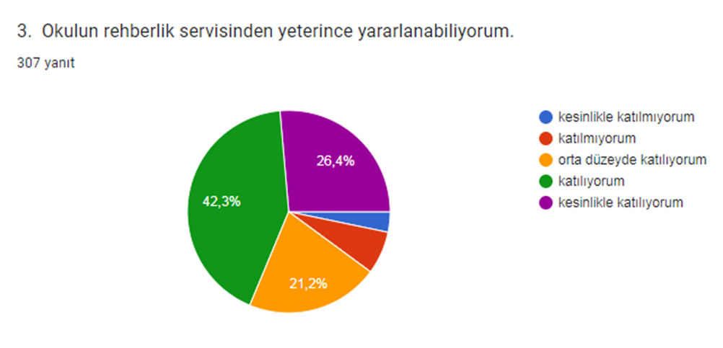

Üçüncü soruya ankete katılan öğrencilerin % 42,3’ü katılıyorum yönünde; % 26,4’ü kesinlikle katılıyorum yönünde; %26,4’ü orta düzeyde katılıyorum yönünde görüş belirtmişlerdir.

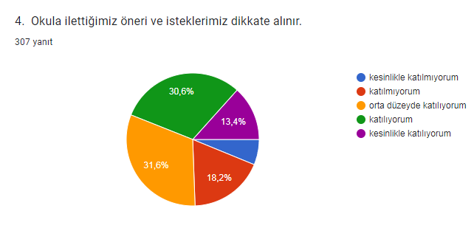

Dördüncü soruya ankete katılan öğrencilerin %30,6’sı katılıyorum yönünde; % 13,4’ü kesinlikle katılıyorum yönünde; % 31,6’sı orta düzeyde katılıyorum yönünde görüş belirtmişlerdir.

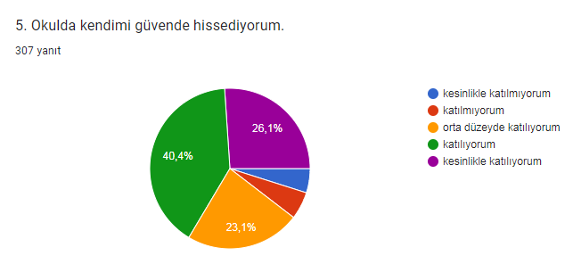

Beşinci soruya ankete katılan öğrencilerin % 40,4’ü katılıyorum yönünde; % 26,1’i kesinlikle katılıyorum yönünde; % 23,1’i orta düzeyde katılıyorum yönünde görüş belirtmişlerdir.

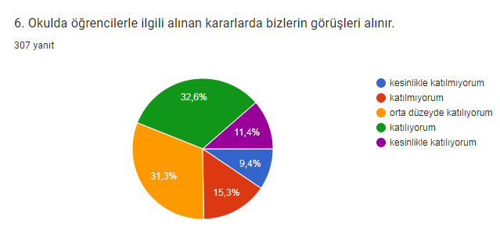

Altıncı soruya ankete katılan öğrencilerin % 32,6’sı katılıyorum yönünde; % 11,4’ü kesinlikle katılıyorum yönünde; % 31,3 ‘ü orta düzeyde katılıyorum yönünde görüş belirtmişlerdir.

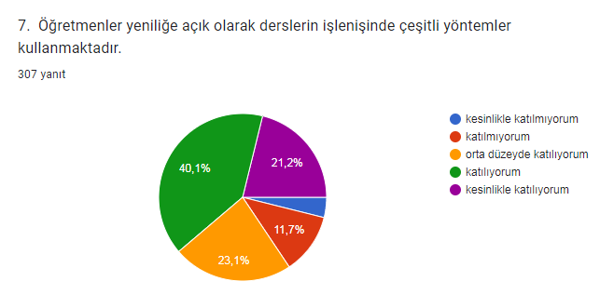

Yedinci soruya ankete katılan öğrencilerin % 40,1’i katılıyorum yönünde; % 21,2’si kesinlikle katılıyorum yönünde; % 23,1’i orta düzeyde katılıyorum yönünde görüş belirtmişlerdir

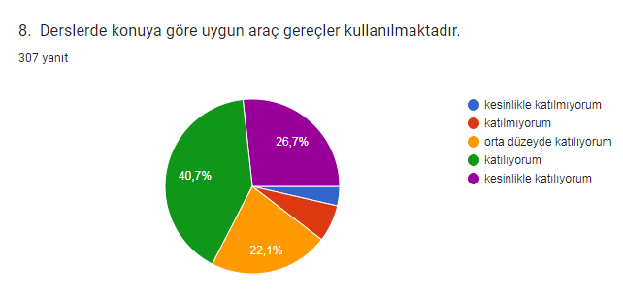

Sekizinci soruya ankete katılan öğrencilerin % 40,7’i katılıyorum yönünde; % 26,7’si kesinlikle katılıyorum yönünde; % 22,1’i orta düzeyde katılıyorum yönünde görüş belirtmişlerdir.

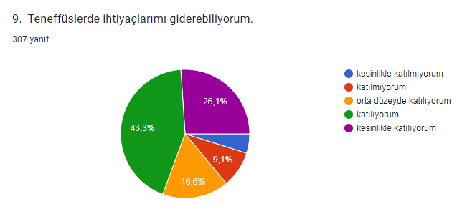

Dokuzuncu soruya ankete katılan öğrencilerin % 43,3’ü katılıyorum yönünde; % 26,1’i kesinlikle katılıyorum yönünde; % 16,6’i orta düzeyde katılıyorum yönünde görüş belirtmişlerdir.

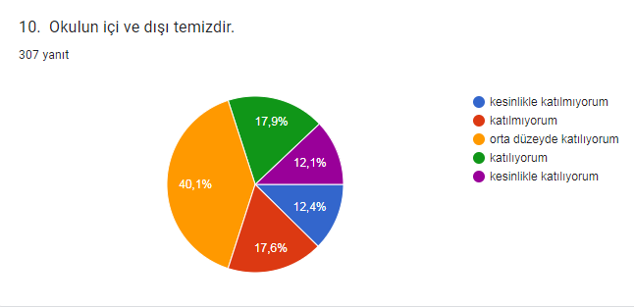

Onuncu soruya ankete katılan öğrencilerin % 17,9’u katılıyorum yönünde; % 12,1’i kesinlikle katılıyorum yönünde; % 40,1’i orta düzeyde katılıyorum yönünde görüş belirtmişlerdir.

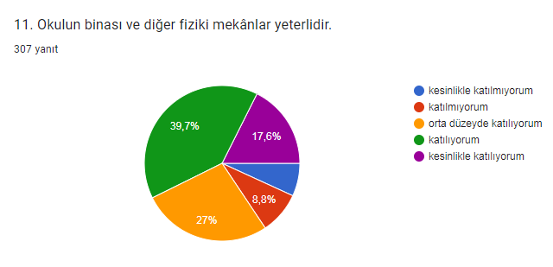

On birinci soruya ankete katılan öğrencilerin % 39,7’si katılıyorum yönünde; % 17,6’sı kesinlikle katılıyorum yönünde; % 27’si orta düzeyde katılıyorum yönünde görüş belirtmişlerdir.

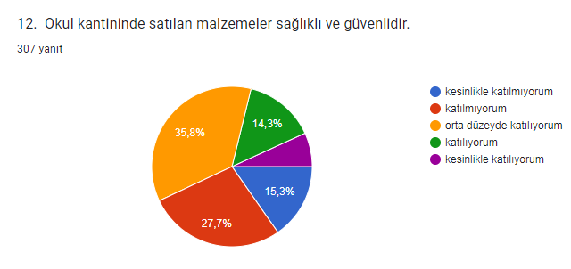

On ikinci soruya ankete katılan öğrencilerin % 14,3’ü katılıyorum yönünde; % 27,7’si katılmıyorum yönünde; % 35,8’i orta düzeyde katılıyorum yönünde görüş belirtmişlerdir.

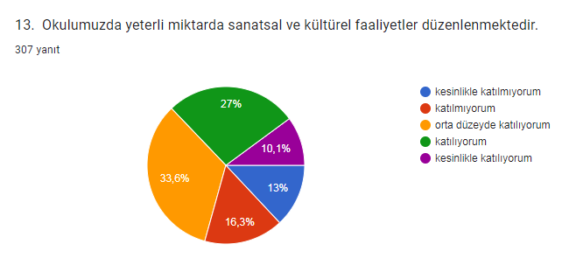

On üçüncü soruya ankete katılan öğrencilerin % 27’si katılıyorum yönünde; % 10,1’i kesinlikle katılıyorum yönünde; % 33,6’sı orta düzeyde katılıyorum yönünde görüş belirtmişlerdir.

**Veli Anketi Sonuçları:**

Okulumuzun toplam 832 öğrenci velisi mevcuttur. Tesadüfi Örnekleme Yöntemine göre seçilmiş toplam 301 veliye uygulanan anket sonuçları aşağıda yer almaktadır.

**Tablo 4. Veli Anketi Sonuçları Tablosu**

|  |  |  |
| --- | --- | --- |
| MADDELER | ARİTMETİK ORTALAMA | STANDART SAPMA |
| 1. İhtiyaç duyduğumda okul çalışanlarıyla rahatlıkla görüşebiliyorum. | 3,8306 | 0,89510 |
| 2. Bizi ilgilendiren okul duyurularını zamanında öğreniyorum. | 4,0033 | 0,85048 |
| 3.  Öğrencimle ilgili konularda okulda rehberlik hizmeti alabiliyorum. | 3,8239 | 0,87496 |
| **4.  Okula ilettiğim istek ve şikâyetlerim dikkate alınıyor.** | **3,5415** | 0,94997 |
| 5.  Öğretmenler yeniliğe açık olarak derslerin işlenişinde çeşitli yöntemler kullanmaktadır. | 3,5515 | 0,95647 |
| 6.  Okulda yabancı kişilere karşı güvenlik önlemleri alınmaktadır. | 3,8571 | 0,99139 |
| 7. Okulda bizleri ilgilendiren kararlarda görüşlerimiz dikkate alınır. | 3,6312 | 0,89455 |
| 8.  E-Okul Veli Bilgilendirme Sistemi ile okulun internet sayfasını düzenli olarak takip ediyorum. | 4,0465 | 0,91168 |
| 9.  Çocuğumun okulunu sevdiğini ve öğretmenleriyle iyi anlaştığını düşünüyorum. | 3,9003 | 0,90371 |
| **10.  Okul, teknik araç ve gereç yönünden yeterli donanıma sahiptir.** | **3,3588** | 0,99205 |
| **11.  Okul her zaman temiz ve bakımlıdır.** | **3,1528** | 1,08470 |
| **12.  Okulun binası ve diğer fiziki mekânlar yeterlidir.** | **3,4020** | 1,01054 |
| **13.  Okulumuzda yeterli miktarda sanatsal ve kültürel faaliyetler düzenlenmektedir.** | **3,1395** | 1,09566 |

14.  Okulumuzun Olumlu (başarılı)  ve Olumsuz (başarısız) Yönlerine İlişkin Görüşleriniz

**Olumlu Yönlerimiz:**

### Okul çalışanlarıyla iletişimin rahat olduğu,

1. Okul müdürü ve idarecilere her türlü sorunun dile getirildiği ve çözüm bulunduğu,
2. Rehberlik servisinden yeterince yararlanıldığı,
3. Okulun imkânlarından rahatlıkla yararlanıldığı,
4. Bilgilendirmelerin yerinde ve zamanında yapıldığı

**Olumsuz Yönlerimiz:**

1. Okula iletilen istek ve şikâyetlerin yeterince dikkate alınmaması
2. Okul binasının fiziken yeterli olmaması
3. Yeterince sanatsal ve kültürel faaliyetlerin düzenlenmemesi
4. Okulun iç ve dış temizliğinin yetersiz olması
5. Teknik araç ve gereç yönünden yeterli donanıma sahip olmaması

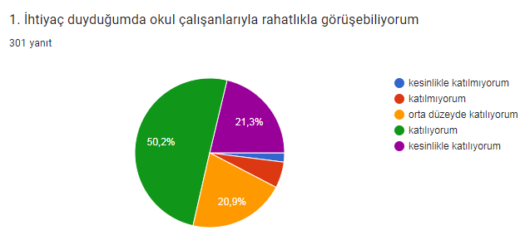

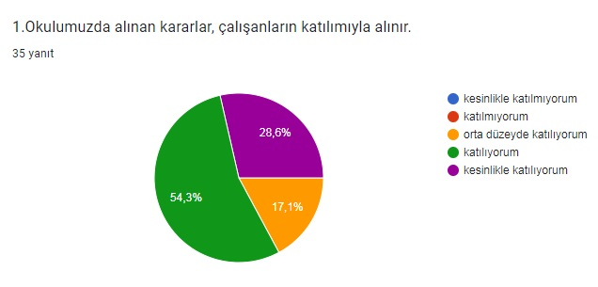

Birinci soruya ankete katılan velilerin % 50,2’si katılıyorum yönünde; % 21,3’ü kesinlikle katılıyorum yönünde; % 20,9’u orta düzeyde katılıyorum yönünde görüş belirtmişlerdir.

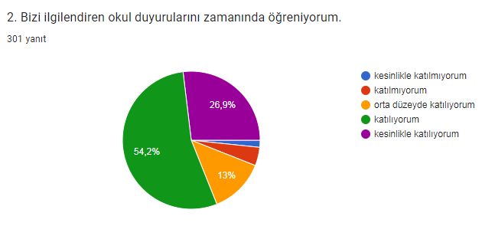

İkinci soruya ankete katılan velilerin % 54,2’si katılıyorum yönünde; % 26,9’u kesinlikle katılıyorum yönünde; % 13’u orta düzeyde katılıyorum yönünde görüş belirtmişlerdir.

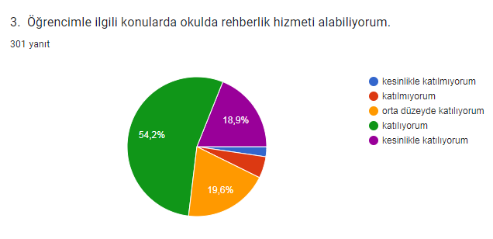

Üçüncü soruya ankete katılan velilerin % 54,2’si katılıyorum yönünde; % 18,9’u kesinlikle katılıyorum yönünde; % 19,6’sı orta düzeyde katılıyorum yönünde görüş belirtmişlerdir.

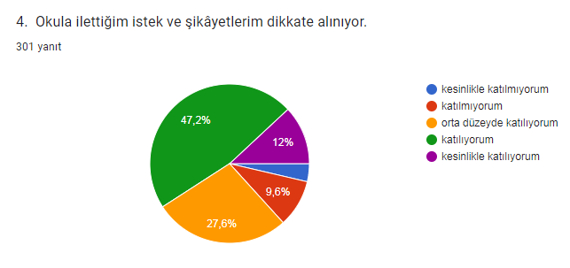

Dördüncü soruya ankete katılan velilerin % 47,2’si katılıyorum yönünde; % 12’si kesinlikle katılıyorum yönünde; % 27,6’sı orta düzeyde katılıyorum yönünde görüş belirtmişlerdir.

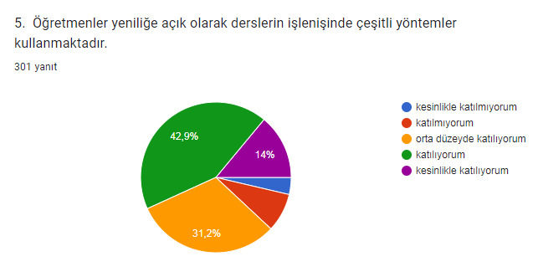

Beşinci soruya ankete katılan velilerin % 42,9’u katılıyorum yönünde; % 14’ü kesinlikle katılıyorum yönünde; % 31,2’si orta düzeyde katılıyorum yönünde görüş belirtmişlerdir.

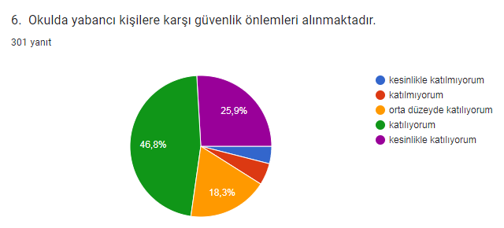

Altıncı soruya ankete katılan velilerin % 46,8’i katılıyorum yönünde; % 25,9’u kesinlikle katılıyorum yönünde; % 18,3’ü orta düzeyde katılıyorum yönünde görüş belirtmişlerdir.

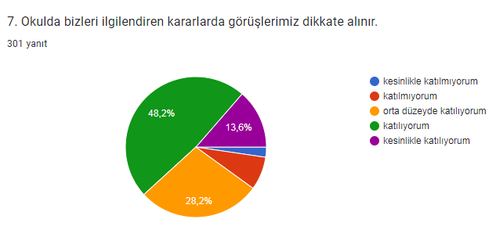

Yedinci soruya ankete katılan velilerin % 48,2’si katılıyorum yönünde; % 13,6’sı kesinlikle katılıyorum yönünde; % 28,2’si orta düzeyde katılıyorum yönünde görüş belirtmişlerdir.

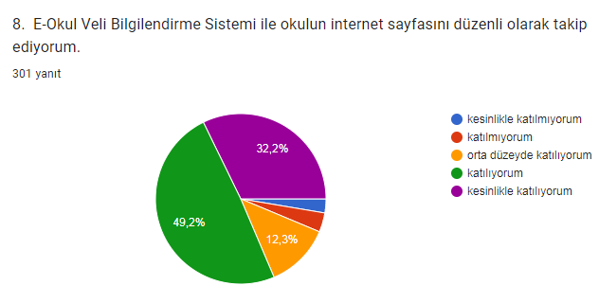

Sekizinci soruya ankete katılan velilerin % 49,2’si katılıyorum yönünde; % 32,2’si kesinlikle katılıyorum yönünde; % 12,3’ü orta düzeyde katılıyorum yönünde görüş belirtmişlerdir.

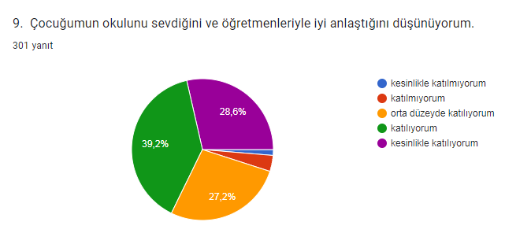

Dokuzuncu soruya ankete katılan velilerin % 49,2’si katılıyorum yönünde; % 32,2’si kesinlikle katılıyorum yönünde; % 12,3’ü orta düzeyde katılıyorum yönünde görüş belirtmişlerdir.

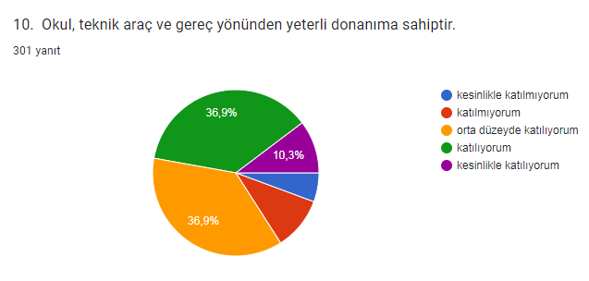

Onuncu soruya ankete katılan velilerin % 36,9’u katılıyorum yönünde; % 10,3’ü kesinlikle katılıyorum yönünde; % 36,9’u orta düzeyde katılıyorum yönünde görüş belirtmişlerdir.

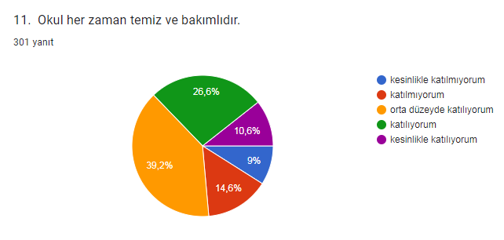

On birinci soruya ankete katılan velilerin % 26,6’sı katılıyorum yönünde; % 10,6’sı kesinlikle katılıyorum yönünde; % 39,2’si orta düzeyde katılıyorum yönünde görüş belirtmişlerdir.

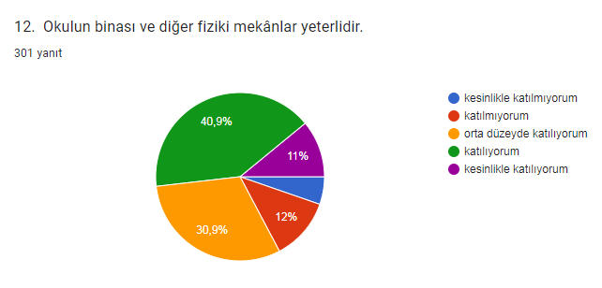

On ikinci soruya ankete katılan velilerin % 40,9’u katılıyorum yönünde; % 11’i kesinlikle katılıyorum yönünde; % 30,9’u orta düzeyde katılıyorum yönünde görüş belirtmişlerdir.

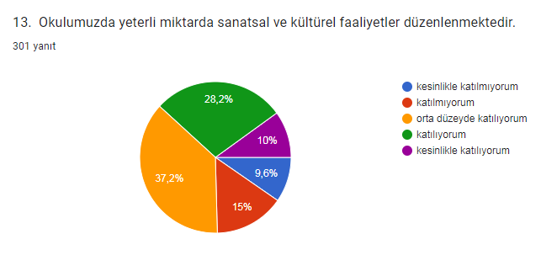

On üçüncü soruya ankete katılan velilerin % 28,2’si katılıyorum yönünde; % 10’u kesinlikle katılıyorum yönünde; % 37,2’si orta düzeyde katılıyorum yönünde görüş belirtmişlerdir.

**Öğretmen Anketi Sonuçları:**

Okulumuzun toplam 44 öğretmen görev yapmaktadır. Tesadüfi Örnekleme Yöntemine göre seçilmiş toplam 35 öğretmene uygulanan anket sonuçları aşağıda yer almaktadır.

**Tablo 5. Öğretmen Anketi Sonuçları Tablosu**

|  |  |  |
| --- | --- | --- |
| MADDELER | ARİTMETİK ORTALAMA | STANDART SAPMA |
| 1.Okulumuzda alınan kararlar, çalışanların katılımıyla alınır. | 4,1143 | 0,67612 |
| 2. Kurumdaki tüm duyurular çalışanlara zamanında iletilir. | 4,4000 | 0,88118 |
| 3. Her türlü ödüllendirmede adil olma, tarafsızlık ve objektiflik esastır. | 4,0286 | 0,92309 |
| 4. Kendimi, okulun değerli bir üyesi olarak görürüm. | 3,9714 | 0,95442 |
| 5. Çalıştığım okul bana kendimi geliştirme imkânı tanımaktadır. | 3,8857 | 0,90005 |
| 6**. Okul, teknik araç ve gereç yönünden yeterli donanıma sahiptir.** | **3,5143** | **0,88688** |
| **7. Okulda çalışanlara yönelik sosyal ve kültürel faaliyetler düzenlenir.** | **3,6857** | **0,93215** |
| 8. Okulda öğretmenler arasında ayrım yapılmamaktadır. | 3,9143 | 1,01087 |
| **9. Okulumuzda yerelde ve toplum üzerinde olumlu etki bırakacak çalışmalar yapmaktadır.** | **3,6857** | **0,86675** |
| 10. Yöneticilerimiz, yaratıcı ve yenilikçi düşüncelerin üretilmesini teşvik etmektedir. | 4,1143 | 0,67612 |
| 11. Yöneticiler, okulun vizyonunu, stratejilerini, iyileştirmeye açık alanlarını vs. çalışanlarla paylaşır. | 4,1429 | 0,84515 |
| 12.  Okulumuzda sadece öğretmenlerin kullanımına tahsis edilmiş yerler yeterlidir. | 3,7429 | 0,98048 |
| 13. Alanıma ilişkin yenilik ve gelişmeleri takip eder ve kendimi güncellerim. | 4,1714 | 0,74698 |

14. Okulumuzun Olumlu (başarılı)  ve Olumsuz (başarısız) Yönlerine İlişkin Görüşleriniz.

**Olumlu Yönlerimiz:**

1. Kurum kültürünün oturmuş olması,
2. İdarenin olaylara ve taleplere olumlu yaklaşımı,
3. Aile havasında bir ortamın oluşması,
4. Kurum vizyonu ve misyonuna uygun hareket edilmesi,
5. Çalışanların iyi niyetli, enerjik, saygı ve sevgi çerçevesinde olması,

**Olumsuz Yönlerimiz:**

1. Okulun teknik araç ve gereç yönünden yeterli donanıma sahip olmaması,
2. Sosyal ve kültürel etkinlikler için yeterli zaman ve imkânın olmaması,
3. Yerelde ve toplum üzerinde olumlu etki bırakacak çalışmaların yetersiz olması.

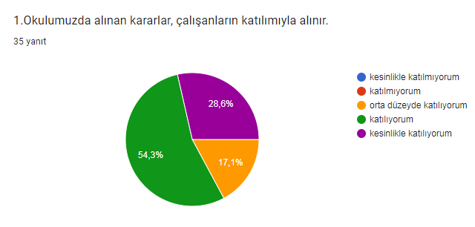

Birinci soruya ankete katılan öğretmenlerin % 54,3’ü katılıyorum yönünde; % 28,6’sı kesinlikle katılıyorum yönünde; % 17,1’i orta düzeyde katılıyorum yönünde görüş belirtmişlerdir.

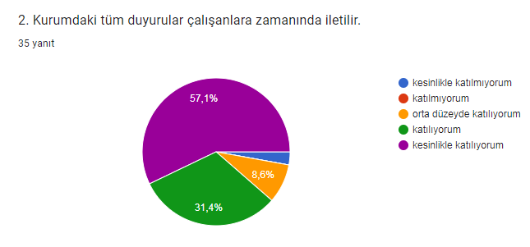

İkinci soruya ankete katılan öğretmenlerin % 31,4’ü katılıyorum yönünde; % 57,1’i kesinlikle katılıyorum yönünde; % 8,6’sı orta düzeyde katılıyorum yönünde görüş belirtmişlerdir.

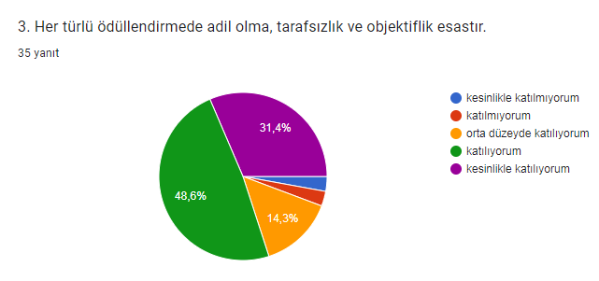

Üçüncü soruya ankete katılan öğretmenlerin % 48,6’sı katılıyorum yönünde; % 31,4’ü kesinlikle katılıyorum yönünde; % 14,3’ü orta düzeyde katılıyorum yönünde görüş belirtmişlerdir.

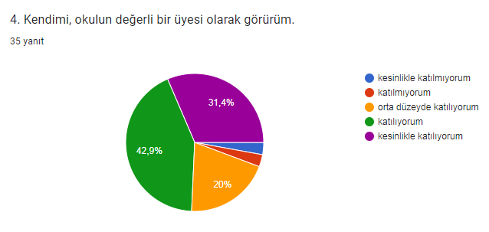

Dördüncü soruya ankete katılan öğretmenlerin % 42,9’u katılıyorum yönünde; % 31,4’ü kesinlikle katılıyorum yönünde; % 20’si orta düzeyde katılıyorum yönünde görüş belirtmişlerdir.

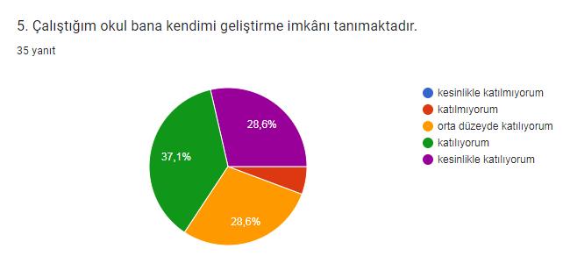

Beşinci soruya ankete katılan öğretmenlerin % 37,1’i katılıyorum yönünde; % 28,6’sı kesinlikle katılıyorum yönünde; % 28,6’sı orta düzeyde katılıyorum yönünde görüş belirtmişlerdir.

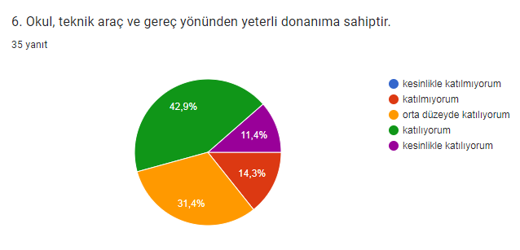

Altıncı soruya ankete katılan öğretmenlerin % 42,9’u katılıyorum yönünde; % 11,4’ü kesinlikle katılıyorum yönünde; % 31,4’ü orta düzeyde katılıyorum yönünde görüş belirtmişlerdir.

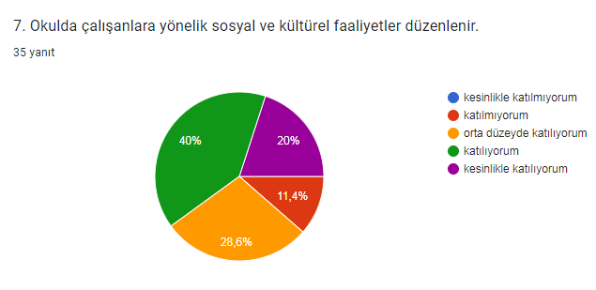

Yedinci soruya ankete katılan öğretmenlerin % 40’ı katılıyorum yönünde; % 20’si kesinlikle katılıyorum yönünde; % 28,6’sı orta düzeyde katılıyorum yönünde görüş belirtmişlerdir.

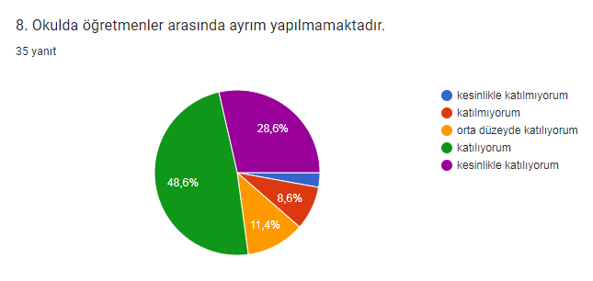

Sekizinci soruya ankete katılan öğretmenlerin % 48,6’sı katılıyorum yönünde; % 28,6’si kesinlikle katılıyorum yönünde; % 11,4’ü orta düzeyde katılıyorum yönünde görüş belirtmişlerdir.

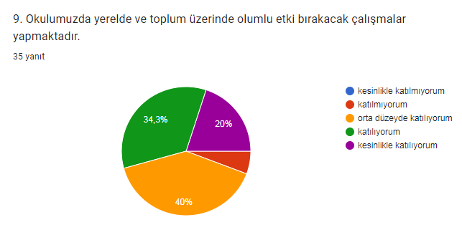

Dokuzuncu soruya ankete katılan öğretmenlerin % 34,3’ü katılıyorum yönünde; % 20’si kesinlikle katılıyorum yönünde; % 40’ı orta düzeyde katılıyorum yönünde görüş belirtmişlerdir.

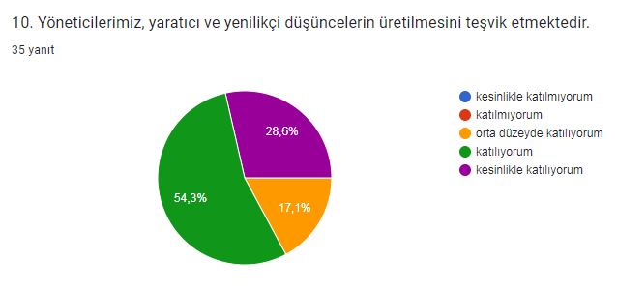

Onuncu soruya ankete katılan öğretmenlerin % 54,3’ü katılıyorum yönünde; % 28,6’sı kesinlikle katılıyorum yönünde; % 17,1’i orta düzeyde katılıyorum yönünde görüş belirtmişlerdir.

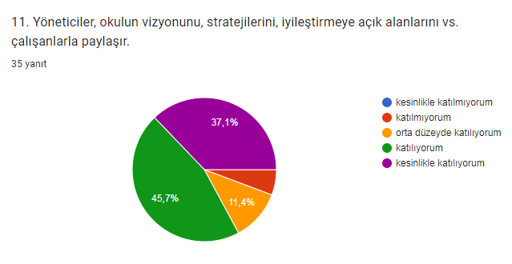

On birinci soruya ankete katılan öğretmenlerin % 45,7’si katılıyorum yönünde; % 37,1’i kesinlikle katılıyorum yönünde; % 11,4’ü orta düzeyde katılıyorum yönünde görüş belirtmişlerdir.

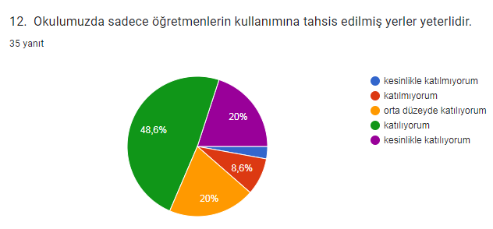

On ikinci soruya ankete katılan öğretmenlerin % 48,6’sı katılıyorum yönünde; % 20’si kesinlikle katılıyorum yönünde; % 20’si orta düzeyde katılıyorum yönünde görüş belirtmişlerdir.

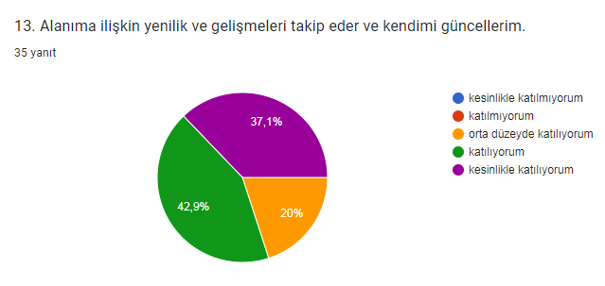

On üçüncü soruya ankete katılan öğretmenlerin % 42,9’u katılıyorum yönünde; % 37,1’i kesinlikle katılıyorum yönünde; % 20’si orta düzeyde katılıyorum yönünde görüş belirtmişlerdir.

### Okul/Kurum İçi Analiz

Okulumuzda yer alan sınıfların öğrenci sayıları alttaki tabloda verilmiştir.

**Tablo 6. Öğrenci ve Sınıf Bilgileri Tablosu**

|  |  |  |  |  |  |  |  |
| --- | --- | --- | --- | --- | --- | --- | --- |
| **SINIFI** | **Kız** | **Erkek** | **Toplam** | **SINIFI** | **Kız** | **Erkek** | **Toplam** |
| 5/A | 16 | 20 | 36 | 7/A | 21 | 16 | 37 |
| 5/B | 17 | 18 | 35 | 7/B | 16 | 20 | 36 |
| 5/C | 18 | 17 | 35 | 7/C | 19 | 17 | 36 |
| 5/D | 17 | 18 | 35 | 7/D | 18 | 18 | 36 |
| 5/E | 17 | 18 | 35 | 7/E | 18 | 19 | 37 |
| 6/A | 18 | 17 | 35 | 7/F | 20 | 17 | 37 |
| 6/B | 18 | 18 | 36 | 8/A | 14 | 23 | 37 |
| 6/C | 18 | 18 | 36 | 8/B | 18 | 19 | 37 |
| 6/D | 21 | 18 | 39 | 8/C | 20 | 17 | 37 |
| 6/E | 20 | 14 | 34 | 8/D | 18 | 19 | 37 |
| 6/F | 17 | 18 | 35 | 8/E | 21 | 14 | 35 |
|  |  |  |  | 8/F | 19 | 19 | 38 |

Okulumuzun son 5 yıla ait Liselere Giriş Sınavı sonuç bilgileri alttaki tabloda gösterilmiştir.

**Tablo 7. Son 5 Yıllık Liselere Giriş Sınavı Sonuç Tablosu**

|  |  |  |  |  |  |  |  |
| --- | --- | --- | --- | --- | --- | --- | --- |
| Eğitim Öğretim Yılı | Mezun Sayısı | LGS’ye Giren Öğrenci Sayısı | LGS’ye Girmeyen Öğrenci Sayısı | Nitelikli Okula Yerleşen Öğrenci Sayısı | Adrese Dayalı Olarak Yerleşen Öğrenci Sayısı | Spor Lisesi/ Güzel Sanatlar Lisesi | Hiç Tercih Yapmayan Öğrenci Sayısı |
| 2022-2023 | 201 | 185 | 16 | 10 | 165 | 3 | 15 |
| 2021-2022 | 191 | 172 | 19 | 17 | 138 | 3 | 36 |
| 2020-2021 | 217 | 195 | 22 | 20 | 190 | 2 | 5 |
| 2019-2020 | 301 | 286 | 15 | 28 | 271 | 2 | 28 |
| 2018-2019 | 186 | 175 | 9 | 11 | 164 | 2 | 8 |

#### İnsan Kaynakları

**Tablo 8. Çalışanların Görev Dağılımı**

|  |  |
| --- | --- |
| **Çalışanın Unvanı** | **İsimleri/Sayısı** |
| Okul Müdürü | Rahmi GÜNGÖR |
| Müdür Yardımcısı | Sevda BAYDAR |
| Müdür Yardımcısı | Ali Özgür YANIKAN |
| Öğretmenler | 43 |
| Yönetim İşleri ve Büro Memuru | 0 |
| Yardımcı Hizmetler Personeli | 1 |
| TYP Kapsamında Yardımcı Hizmetler Personeli | 4 |

**Tablo 9. Okulun Sahip Olduğu Toplam Norm Kadro Sayısı**

|  |  |  |
| --- | --- | --- |
| **Branş** | **Norm kadro sayısı** | **Toplam Ders Saati** |
| Okul Müdürü | 1 | 0 |
| Müdür Yardımcısı | 2 | 0 |
| Türkçe | 6 | 138 |
| İlköğretim Matematik | 7 | 143 |
| İngilizce | 5 | 101 |
| Fen Bilimleri | 5 | 100 |
| Sosyal Bilgiler | 3 | 75 |
| Müzik | 1 | 23 |
| Görsel Sanatlar | 1 | 23 |
| Teknoloji ve Tasarım | 2 | 48 |
| Beden Eğitimi | 4 | 88 |
| Din Kültürü ve Ahlak Bilgisi | 3 | 68 |
| Bilişim Teknolojileri | 1 | 22 |
| Rehberlik | 2 | 0 |

Hali hazırda okul müdürü, 1 müdür yardımcısı ve 6 öğretmen yüksek lisans mezunu olup; 3 öğretmenimizin yüksek lisans eğitimi devam etmektedir.

#### Teknolojik Düzey

**Tablo 10. Teknolojik Araç-Gereç Durumu**

|  |  |
| --- | --- |
| **Araç-Gereçler** | **2024** |
| Akıllı Tahta Sayısı | 23 |
| Masaüstü Bilgisayar Sayısı | 23 |
| Taşınabilir Bilgisayar Sayısı | 1 |
| Projeksiyon Sayısı | 1 |
| TV Sayısı | 0 |
| Yazıcı Sayısı | 6 |
| Fotokopi Makinası Sayısı | 2 |
| Kamera Sayısı | 16 |

Okul/kurumun fiziki mekânlar açısından mevcut ve ihtiyaç durumunun da ortaya konulması gerekmektedir.

**Tablo 11. Fiziki Mekân Durumu**

|  |  |  |  |  |  |
| --- | --- | --- | --- | --- | --- |
| Fiziki Mekân | Var | Yok | Adedi | İhtiyaç | Açıklama |
| Öğretmenler Odası | x |  | 1 |  | 58 m2 |
| Ekipman Odası | x |  | 5 |  | 14 m2 |
| Kütüphane |  | x |  | 1 |  |
| Rehberlik Servisi | x |  | 2 |  | 30 m2 ve  20 m2 |
| Görsel Sanatlar Odası |  | x |  | 1 |  |
| Müzik Odası |  | x |  | 1 |  |
| Çok Amaçlı Salon |  | x |  | 1 | Bütçe ihtiyacı var (120 m2) |
| Spor Salonu |  | x |  | 1 |  |
| Fen Laboratuvarı |  | x |  | 1 |  |
| Bilişim Atölyesi | x |  | 1 |  | 68 m2 |
| Tek. ve Tasarım İşliği | x |  | 1 |  | 26 m2 |
| Kantin | x |  | 1 |  | 68 m2 |
| Personel Odası | x |  | 1 |  | 20 |
| İdari Odalar | x |  | 3 |  | 30 m2, 30m2 ve  17 m2 |
| Destek Eğitim Odası | x |  | 2 |  | 20 m2 |
| Futbol Sahası | x |  | 1 |  | 450 m2 |
| Derslik Sayısı | x |  | 23 |  | 51 m2 |
| Tuvalet Sayısı | x |  | 33 |  | 9m2 öğretmen,  18m2 öğrenci |
| Okul Bahçesi | x |  |  |  |  |

#### Mali Kaynaklar

Kurumun mali kaynakları, bütçe büyüklüğü, döner sermaye, okul-aile birliği gelirleri, kantin vb. gelirler ve harcama kalemleri ortaya konulur. Bütçe işlemlerinin kim tarafından yürütüldüğü belirtilir. Enflasyon oranı da dikkate alınarak plan dönemi boyunca gerçekleşecek kaynak artışı tahmini olarak belirlenir.

**Tablo 12. Kaynak Tablosu**

|  |  |  |  |  |  |
| --- | --- | --- | --- | --- | --- |
| **Kaynaklar** | **2024** | **2025** | **2026** | **2027** | **2028** |
| Genel Bütçe |  |  |  |  |  |
| Okul Aile Birliği | 280.000 | 320.000 | 400.000 | 450.000 | 500.000 |
| Özel İdare |  |  |  |  |  |
| Kira Gelirleri | 220.000 | 280.000 | 330.000 | 400.000 | 500.000 |
| Döner Sermaye |  |  |  |  |  |
| Dış Kaynak/Projeler |  |  |  |  |  |
| Diğer |  |  |  |  |  |
| TOPLAM | 500.000 | 600.000 | 730.000 | 850.000 | 1.000.000 |

**Tablo 13. Gelir-Gider Tablosu**

|  |  |  |  |  |  |  |
| --- | --- | --- | --- | --- | --- | --- |
| **YILLAR** | **2021** | | **2022** | | **2023** | |
| **HARCAMA KALEMLERİ** | **GELİR** | **GİDER** | **GELİR** | **GİDER** | **GELİR** | **GİDER** |
| Temizlik | 71.659,06 | 5.100 | 174.609,47 | 5.302 | 217.809,00 | 6.913 |
| Küçük Onarım | 29.547 | 47.985 | 41.039 |
| Bilgisayar Harcamaları | 8.078 | 981 | 13.590 |
| Büro Makinaları Harcamaları | 7750 | 8.242 | 3.600 |
| Telefon | 0 | 0 | 0 |
| Sosyal Faaliyetler | 3000 | 9.615 | 27.150 |
| Kırtasiye | 9206 | 12.640 | 23.592 |
| GENEL | 58.092,00 | 84.765 | 103.653,00 |

#### İstatistiki Veriler

Okulumuzda 23 sınıf mevcuttur. Sınıf mevcutları 34 ile 38 arasında değişmekte olup; 419 erkek, 412 kız olmak üzere toplam 831 öğrenci öğrenim görmektedir. Bu öğrencilerden 16’sı burslu, 27’si özel eğitim gereksinimli, 1’i yabancı uyruklu, 40’ı spor lisanslıdır.

**Tablo14. Disiplin Cezası Alan Öğrenciler Tablosu**

|  |  |  |  |
| --- | --- | --- | --- |
| **Eğitim-Öğretim Yılı** | **Uyarı**  **Cezası** | **Kınama**  **Cezası** | **Okul**  **Değişikliği** |
| **2021-2022** | **0** | **9** | **0** |
| **2022-2023** | **0** | **5** | **2** |
| **2023-2024 (1. Dönem)** | **0** | **4** | **0** |

**Tablo 15. Destekleme ve Yetiştirme Kurslarına Katılım Durumu Tablosu**

|  |  |  |  |  |
| --- | --- | --- | --- | --- |
| Eğitim-Öğretim Yılı | Sınıf | Toplam Öğrenci Sayısı(A) | Kursa Katılan Toplam Öğrenci Sayısı(B) | Kursa Katılan Öğr. Sayısının Toplam Öğr. Sayısına Oranı(B/A)X100 |
| 2021-2022 | 5. sınıf | 206 | 0 | 0 |
| 6. sınıf | 235 | 124 | 52,76 |
| 7. sınıf | 207 | 94 | 45,41 |
| 8. sınıf | 189 | 70 | 37,03 |
| 2022-2023 | 5. sınıf | 226 | 0 | 0 |
| 6. sınıf | 220 | 120 | 54,54 |
| 7. sınıf | 229 | 75 | 32,75 |
| 8. sınıf | 202 | 60 | 29,70 |
| 2023-2024 | 5. sınıf | 226 | 0 | 0 |
| 6. sınıf | 219 | 0 | 0 |
| 7. sınıf | 227 | 0 | 0 |
| 8. sınıf | 201 | 140 | 70,00 |

**Tablo 16. Takdir ve Teşekkür Alan Öğrenci Sayıları Tablosu**

|  |  |  |
| --- | --- | --- |
| **Eğitim-Öğretim Yılı** | **Takdir sayısı** | **Teşekkür sayısı** |
| **2021-2022** | **625** | **513** |
| **2022-2023** | **617** | **508** |
| **2023-2024 (1. Dönem)** | **288** | **164** |

**Tablo 17. Öğrenci Devamsızlık Durumu Tablosu**

|  |  |  |  |  |  |  |  |  |  |  |
| --- | --- | --- | --- | --- | --- | --- | --- | --- | --- | --- |
| Öğretim yılı | Sınıflar | Toplam  Öğrenci Sayısı | Devamsızlık Yapan Öğrenci Sayısı | | | | | | | |
| **5-14 gün** | | | | **15 gün ve üstü** | | **Sürekli** | |
| **K** | **E** | **Toplam** | **%** | **Toplam**  **E**  **Toplam** | **%** | **Toplam** | **%** |
| 2021-2022 | 5. sınıf | 206 | 103 | 103 |  |  |  |  |  |  |
| 6. sınıf | 235 | 119 | 116 |  |  |  |  |  |  |
| 7. sınıf | 207 | 90 | 117 |  |  |  |  |  |  |
| 8. sınıf | 189 | 98 | 91 |  |  |  |  |  |  |
| **Toplam** | **837** | **410** | **427** |  |  |  |  | **5** | **0,59** |
| 2022-2023 | 5. sınıf | 226 | 108 | 118 | 18 |  | 3 |  |  |  |
| 6. sınıf | 221 | 109 | 112 | 41 |  | 14 |  |  |  |
| 7. sınıf | 229 | 118 | 111 | 59 |  | 15 |  |  |  |
| 8. sınıf | 202 | 90 | 112 | 55 |  | 20 |  |  |  |
| **Toplam** | **878** | **425** | **453** | **173** | **19,7** | **52** | **5,9** | **3** | **0,34** |
| 2023-2024 | 5. sınıf | 176 | 91 | 85 | 13 |  | 4 |  |  |  |
| 6. sınıf | 215 | 103 | 112 | 11 |  | 5 |  |  |  |
| 7. sınıf | 219 | 107 | 112 | 20 |  | 9 |  |  |  |
| 8. sınıf | 221 | 111 | 110 | 25 |  | 11 |  |  |  |
| **Toplam** | **831** | **412** | **419** | **69** | **11,55** | **39** | **4,69** | **6** | **0,72** |

Okulumuz; öğrencilerimizin kültür, sanat, spor gibi sosyal faaliyetlerde bulunmalarına büyük önem vermektedir. Öğrencilerimizin çok yönlü bireyler olabilmeleri amaçlı, yetiştirme ve destekleme kursları, halk oyunları, hentbol, futbol, basketbol, voleybol, zeka oyunları kursları verilmektedir. Bu kursların sonucu olarak okulumuz;

* 2022-2023 Okul Sporları Trambolin Cimnastik Küçük Kızlar Türkiye Birincisi,
* 2022-2023 Okul Sporları Trambolin Cimnastik Küçük Kızlar İl Birincisi,
* 2021-2022 İzmir Okul Sporları Futbol Yıldız Erkekler İl Birincisi,
* 2019-2020 İzmir Okul Sporları Hentbol Küçük Kızlar İl Birincisi,
* 2021-2022 İzmir Okul Sporları Hentbol Küçük Kızlar İl Birincisi,
* 2022-2023 İzmir Okul Sporları Hentbol Küçük Kızlar İl Birincisi,
* 2021-2022 İzmir Okul Sporları Hentbol Yıldız Kızlar İl Birincisi,
* 2019-2020 İzmir Okul Sporları Futbol Yıldız Erkekler İl ikincisi,
* 2019-2020 İzmir Okul Sporları Basketbol Yıldız Kız İl Üçüncüsü,
* 2022-2023 İzmir Okul Sporları Hentbol Yıldız Kızlar İl İkincisi,
* 2021-2022 İzmir Okul Sporları Badminton Yıldız Kızlar İl Üçüncüsü,
* 2019-2020 İzmir Okul Sporları Hentbol Yıldız Kızlar İl Dördüncüsü,
* 2023-2024 İzmir Okul Sporları Hentbol Yıldız Kızlar İl Birincisi
* 2023-2024 İzmir Okul Sporları Badminton Yıldız Kızlar İl Birincisi, olmuştur.

Okulumuz 2023-2024 eğitim öğretim yılında Milli Eğitim Bakanlığı İş Sağlığı ve Güvenliği Birimleri tarafından gerçekleştirilen denetim sonucu temizlik ve hijyen konularında başarılı olan okullara verilen **Okulum Temiz** sertifikası almaya hak kazanmıştır.

Okulumuzun 2023-2024 Eğitim Öğretim yılı için yapmış olduğu TÜBİTAK 4006-A Proje başvurusu kabul görmüştür. 15-16 Mayıs 2024 tarihlerinde düzenlenecek olan fuarda toplam 17 proje sergilenmiş, 19 danışman öğretmen ile 49 öğrencimiz görev almıştır. Okulumuzda 2021-2022 eğitim öğretim yılında yürütülen 3 eTwinning projemiz ulusal ve Avrupa kalite etiketine layık görülmüştür. Okulumuz 2021-2022 eğitim öğretim yılında Erasmus Plus KA122 Okul Eğitimi (Kısa Dönemli Öğrenci ve Personel Hareketliliği) başvurusunda bulunmuştur.

Okulumuz 2021-2022 eğitim öğretim yılından itibaren her yıl TEKNOFEST insanlık yararına ve eğitim teknolojileri alanlarında başvuruda bulunmaktadır. Ayrıca okulumuz 2021-2022 eğitim öğretim yılında 2204 TÜBİTAK araştırma projelerinde bölge yarışmalarında yarı finale çıkmaya hak kazanmıştır. Bunların dışında okulumuz İZOP, Dilimizin Zenginlikleri, Doğa Öncüleri gibi yerel ve ulusal projelerde aktif katılım sağlamaktadır.

Okulumuz, öğrencilerine yaparak yaşayarak uygulayarak; kısacası deneyimleyerek öğrenecekleri, her gün motivasyon içinde, mutlulukla gidip gelecekleri bir eğitim ortamı sunmayı hedeflemektedir.

Okulumuzda öğrencilerimizin kayıt, nakil, devam-devamsızlık, not, öğrenim belgesi düzenleme işlemleri e-okul yönetim bilgi sistemi üzerinden yapılmaktadır. Öğretmenlerimizin özlük, derece-kademe, terfi, hizmet içi eğitim, maaş ve ek ders işlemleri mebbis ve kbs sistemleri üzerinden yapılmaktadır. Okulumuzun mali işlemleri ilgili yönetmeliklere uygun olarak yapılmaktadır.

Okulumuzun rehberlik anlayışı öğrenci odaklıdır. Okulumuzda davranış problemi gözlemlenen sınıf ve öğrenciler güdülenerek olumlu davranış kazanmalarını sağlamak amaçlanmaktadır.

Okulumuz İl ve İlçe Milli Eğitim Müdürlüğümüz tarafından düzenlenen sosyal, kültürel yarışmalara katılmaktadır. Okulumuz, velileri ve okul aile birliği ile olan diyaloğa büyük önem vermektedir. Okulumuzda kültürel geziler, tiyatro, piknik, gibi faaliyetler düzenlenmektedir.

Kanun ve yönetmeliklerde belirtilen ders saati sayısına ve norm kadro esasına göre insan kaynakları planlaması yapılmaktadır. Çalışanın işten ayrılması (emekli olma, yer değiştirme) durumunda, yerine atama Milli Eğitim Bakanlığı prosedürleri doğrultusunda yapılmaktadır. Çalışanların kısa süreli (rapor, izin vb) ayrılmaları durumunda ise dersin boş geçmemesi için gerekli planlama yapılmaktadır. Müdür yardımcısı veya dersi boş olan nöbetçi öğretmenler derslere girmektedir.

Çeşitli görevlendirilmelerde ve görev dağılımında çalışanların uzmanlık alanları ve yetkinlikleri esas alınmaktadır. Okulumuzda iyileştirme çalışmalarına katılım, takım ruhuna sahip olma ilkemiz de göz önüne alınarak değişmeye ve gelişmeye açık olma ilkemizden yola çıkarak gönüllülük ve yetkilendirme yapılarak sağlanmaktadır. Çalışanların kendilerini geliştirmeleri amacıyla öğrenme faaliyetleri desteklenmekte ve seminer, toplantı, eğitim vb. katılmaları sağlanmaktadır.

Okulumuz ilçe merkezinde bulunmaktadır. Ulaşım kolaylığı ve çevresinde oturan mahalle sakinlerinin eğitim düzeyinin iyi olması münasebetiyle tercih edilen bir kurum durumundadır. Okul binamız 4 katlı olup dikdörtgen bir yapıya sahiptir. Binamızda 23 derslik vardır. Engelli öğrenci rampası mevcuttur. Okul bahçesi futbol, basketbol ve voleybol oynamaya müsait alanlar ve fiziki yapılara sahiptir. Okul bahçemizin ön tarafında çam ağaçları ve çardaklar yer almaktadır. Kurulduğu yıldan bu yana ilçe ve il genelinde sportif dereceler çıkaran okulumuz, akademik anlamda da başarılı sayılabilecek düzeydedir.

### Çevre Analizi (PESTLE)

**Tablo 18. PESTLE Analiz Tablosu**

|  |  |
| --- | --- |
| **Politik-Yasal etkenler** | **Ekonomik etkenler** |
| Okulumuz, Milli Eğitim Bakanlığı politikaları ve Milli Eğitim Bakanlığı 2024-2028 stratejik planlama faaliyetleri ışığında eğitim-öğretim faaliyetlerine devam etmektedir. Öğrencilerini eğitimin merkezine koyan bir yaklaşım sergileyen okulumuz, öğrencilerin yeniliklere açık ve yeniliklerden haberdar, gelişim odaklı olmasını sağlayıcı, önleyici çalışmalarla, risklerden koruyucu politikalar uygulayarak yasal sorumluluklarını en iyi şekilde yerine getirmek için çalışmaktadır. | Okulumuzun bulunduğu çevrede genel bağlamda ailelerimizin sosyoekonomik düzeyleri orta seviyelerdedir. Bu açıdan bakıldığı zaman, ailelerin okulun maddi kaynaklarına çok fazla katkısı olmamaktadır. Belli dönemlerde okul bünyesinde okul-aile işbirliği ile çalışmalar düzenlenmekte, buradan elde edilen gelirlerle okulumuzun eksikleri giderilmeye çalışılmaktadır. |
| **Sosyokültürel etkenler** | **Teknolojik etkenler** |
| * Okulumuzun bulunduğu çevredeki yoğun boşanma olgusu ve parçalanmış ailelerden gelen öğrencilerin oluşu bireylerin uyum problemlerini de beraberinde getirmektedir. Bu yapı, öğrencilerimizin psikolojik anlamda yoğun desteğe ihtiyaç duymalarına sebep olmaktadır. Değişen sosyal ve ekonomik nedenlere bağlı olarak büyükşehirlerimiz yoğun göç dalgasına maruz kalmaktadır. Bu durum geniş aileden çekirdek aileye geçişi de hızlandırmıştır. Bölgede yaşayan birçok gencin yöresel örf ve adetlerden çok popüler kültürden beslendiği bir gerçektir. Milli ve manevi kültürünü evrensel değerler içinde koruyup geliştiren bireyler yetiştirmek hem eğitimcilerin hem de ailelerin görevi haline gelmiştir. | Günümüzde hemen hemen her evde bir bilgisayar vardır. Bu durum okulumuzun yer aldığı bölgede de böyledir. Ayrıca okulumuzdaki 23 sınıfın tamamında akıllı tahta ve internet bağlantısı mevcuttur. Bu durum öğrencilerimizin teknolojiyi tanıma ve kullanma açısından avantaj sağlamaktadır. Okulumuzun bilişim atölyesinde 16 bilgisayar mevcuttur. Okulumuzun 3D yazıcısı yoktur. |
| **Çevresel Etkenler** | |
| Okulumuz İzmir ili Bayraklı ilçesinde bulunan tarihi Smyrna’ya ve İzmir Körfezi’ne yakın bir bölgede yer almaktadır. Okulumuz, deprem kuşağında yer aldığı için 30 Ekim 2021 tarihindeki İzmir depreminden etkilense de hasar görmemiştir. Okulumuz 1. Hizmet bölgesi ve 1. Hizmet alanında yer almaktadır. | |

### GZFT Analizi

Durum analizi kapsamında kullanılacak temel yöntemlerden birisi de GZFT analizidir. Bu analiz, okulu etkileyen koşulların sistematik olarak incelendiği bir yöntemdir. Bu kapsamda, okulun güçlü ve zayıf yönleri ile okul dışında oluşabilecek fırsatlar ve tehditler belirlenir.

GZFT (Güçlü Yönler, Zayıf Yönler, Fırsatlar ve Tehditler) durum analizi kapsamında kullanılan temel yöntemlerdendir. Okulumuzun mevcut durumunu ortaya koyabilmek için geniş katılımlı bir grup ile GZFT analizi yapılmıştır. Okulumuzda yapılan GZFT analizinde okulun güçlü ve zayıf yönleri ile okulumuz için fırsat ve tehdit olarak değerlendirilebilecek unsurlar tespit edilmiştir

**Tablo 19. GÜÇLÜ YÖNLER Tablosu**

|  |  |
| --- | --- |
|  |  |
| Öğrenciler | Öğrencilerin çoğunluğunun bilinçli ailelere sahip olmaları  Sportif etkinliklere katılım oranının yüksek olması  Akademik başarının orta seviyenin üstünde olması  TÜBİTAK, eTwinning, Teknofest, Erasmus vb yerel, ulusal ve uluslararası projelere katılım sağlanması |
| Çalışanlar | Okul vizyonunun ve misyonunun belirlenmiş olması  Deneyimli ve istekli öğretim kadrosunun olması  Kurum içi iletişim kanallarının açık olması  Kendini geliştiren, gelişime açık ve teknolojiyi kullanan öğretmenlerin olması  Kurum kültürünün oluşturulmuş olması  Ekip ruhunun olması  Proje tabanlı etkinlikler düzenlenmesi  Yöneticilerin yeterlilik düzeyinin yüksek olması  Yönetici-öğretmen-öğrenci ve veli iletişiminin olumlu olması  İş birlikçi faaliyetlerin yer alması  Kadrolu yardımcı personel olması |
| Veliler | Ailelerin bilinç düzeyinin yüksek olması  Orta seviye sosyoekonomik yönler  Etkinliklere katılım ve teşvikin fazla olması |
| Donanım | Akıllı tahtaların varlığı  Bilgisayar laboratuvarının yeni ve donanımlı olması  Güçlü internet ağının varlığı |
| Bütçe | Kantin gelirleri  Okul aile birliği faaliyetleri  Hayırsever destekleri |
| Yönetim  Süreçleri | Eşitlik, Liyakat, Anlayış |
| İletişim Süreçleri | İletişim ağlarının güçlü olması |
| Bina ve Yerleşke | Derslik başına düşen öğrenci sayısının uygun olması  Öğretmen başına düşen öğrenci sayısının uygun olması  Şehir merkezine yakın ve ulaşımın rahat olması |

**Tablo 20. ZAYIF YÖNLER Tablosu**

|  |  |
| --- | --- |
|  |  |
| Öğrenciler | Teknolojinin olumsuz etkilerinin görülmesi  Disiplin sorunlarının fazla olması  Sosyal-kültürel faaliyet imkânlarının az olması  Devamsızlık oranlarının yüksek olması |
| Veliler | İzin alıp öğrenciyi eve götürme eğiliminin fazla olması  Veli toplantılarına katılımının az olması  Boşanan/ayrı yaşayan ebeveynlerin sayıca çok olması |
| Bina ve Yerleşke | Sportif ve sosyal etkinliklere elverişli mekânların yokluğu  Oyun bahçesinin küçük olması  Okulun şehir gürültüsünün içinde bir yerleşkede bulunması |
| Donanım | Fen laboratuvarı ve kütüphanenin olmaması  Çok amaçlı salonun olmaması  Spor salonunun olmaması  Okulun elektrik tesisatında sık sık sorun yaşanması  Öğretmenler odasında lavabo olmaması |
| Bütçe | Bütçe dağılımı |
| Çalışanlar | Destek (TYP) Personel sayısının yetersiz olması  Güvenlik elemanının olmaması |
| Yönetim Süreçleri | Ödüllendirme sisteminin zayıflığı  İnsan kaynakları yönetim politikalarının yetersizliği  İzleme ve değerlendirme yetersizliği |
| İletişim Süreçleri | Çalışan annelere anında ulaşma zorluğu |

**Tablo 21. TEHDİTLER Tablosu**

|  |  |
| --- | --- |
|  |  |
| Politik | Eğitim sisteminde sürekli yenilenen programlar  Destek personel yetersizliği  Sınav sistemindeki değişiklikler  Yerel yönetimlerin eğitim politikaları |
| Ekonomik | Teknolojinin hızlı gelişmesiyle birlikte yeni üretilen cihaz ve makinelerin maliyeti |
| Sosyolojik | Olumsuz çevre koşullarından kaynaklı rehberlik ihtiyacı  Kitle iletişim araçlarının olumsuz etkileri  Şehrin hızla göç almaya devam ediyor olması  Cadde üstü bir konumda yer aldığından okulun trafik problemi  Güvenli elemanı olmadığı için giriş-çıkışlardaki güvenlik problemi |
| Teknolojik | Teknolojinin kişiler üzerindeki olumsuz etkileri |
| Mevzuat-Yasal | Velilerin eğitime yönelik duyarlılık düzeylerindeki farklılıklar  Mevzuat değişiklikleri |
| Ekolojik | Çevre temalı düzenlemelerin yenilenememesi ve uygulamada yaşanan problemler |

**Tablo 22. FIRSATLAR Tablosu**

|  |  |
| --- | --- |
|  |  |
| Politik | Eğitim alanında bilinçli atılımlar  İhtiyaçlara uygun projeler |
| Ekonomik | Eğitime ayrılan ödeneklerin fazla olması  Hayırseverlerin varlığı  Okulun çevresinde işyerinin çok olması, bazı esnafların veli olması  Hibeli projeler |
| Sosyolojik | Şehirde köklü üniversitelerin olması ve onlarla yapılan protokoller  Tarihi ve kültürel zenginlik  Diğer okul ve kurumlarla iletişimin güçlü olması |
| Teknolojik | Teknolojinin eğitim üzerindeki etkisi |
| Mevzuat-Yasal | Eğitimde fırsat eşitliği |
| Ekolojik | Çevre bilincindeki artış |

### Tespit ve İhtiyaçların Belirlenmesi

Durum analizi çerçevesinde gerçekleştirilen tüm çalışmalardan elde edilen veriler; paydaş anketleri, toplantı tutanakları, dilek kutuları, gözlemler, görüşmeler vs. göz önünde bulundurularak özet bir bakış geliştirilmesi sürecidir.

Amaç ve hedeflere ulaşmak için tespitler ve ihtiyaçlar aşağıdaki gibi belirlenmiştir.

**Tablo 23. Tespit ve İhtiyaçları Belirlenmesi**

|  |  |  |
| --- | --- | --- |
| **Durum Analizi Aşamaları** | **Tespitler** | **İhtiyaçlar** |
| **Uygulanmakta Olan Stratejik Planın Değerlendirilmesi** | İzleme ve değerlendirme çalışmalarında eksiklikler saptanmıştır. | İzleme ve değerlendirme için etkin bir sistem kurulması |
| **Paydaş Analizi** | Aileler ile iletişim yeterlidir ancak iş birliği yetersizdir. | Aileler ile işbirliğini güçlendirecek yeni bir ekosistemin kurulması |
| **Okul İçi Analiz** | Okulun spor salonu, çok amaçlı toplantı salonu, kütüphanesi, fen laboratuvarı mevcut değildir.  Okulda sosyal ve kültürel faaliyetler yeterli değildir.  Okulun iç ve dış temizliği yeterli değildir.  Yerelde ve toplum üzerinde olumlu etki bırakacak çalışmalar ve projeler yeterli sayıda değildir. | Okulun fiziksel donanımının yeterli hale getirilmesi  Okulda daha fazla sosyal ve kültürel faaliyete yer verilmesi  Okulun iç ve dış temizliğine daha fazla önem verilmesi ve gerekli önlemlerin alınması  Yerelde ve toplum üzerinde olumlu etki bırakacak çalışmalar ve projelerin artırılması |
| **PESTLE analizi** | Okul, tarihi ve kültürel zenginliği yüksek bir şehirde yer almaktadır.  Şehirdeki köklü üniversitelerle yapılan protokoller | Tarihi ve kültürel mekanlara geziler düzenlenmesi, tanıtılması  Şehirdeki köklü üniversitelerle  yapılan protokoller kapsamında ortak faaliyetler yürütülmesi |
| **GZFT analizi** | Disiplin sorunları fazladır  Teknoloji ve telefon bağımlılığının fazladır  Ödüllendirme mekanizmasının zayıftır.  Boşanan veya ayrı yaşayan ebeveyn sayısı fazladır.  Okula devamsızlık oranı yüksektir. | Disiplin sorunlarına daha etkili çözümler bulunması  Teknoloji ve telefon bağımlılığını önleyici etkinliklerin düzenlenmesi  Ödüllendirme mekanizmasının zayıf olması  Boşanan veya ayrı yaşayan ebeveynlerin çocuklarına destek olunması  Okula devamsızlık oranını düşürmek için önlemler alınması |

## GELECEĞE BAKIŞ

Geleceğe bakış sürecinde okul; misyon, vizyon ve temel değerlerini belirler. Okulun geleceğe bakışını belirlemede birinci derecede sorumlu kişi üst yöneticidir (okul müdürü). Üst yönetici tarafından strateji geliştirme kurulu ve stratejik planlama ekibine, geleceğe bakışın detaylarının belirlenmesi için bir perspektif verilmiştir. Geleceğe bakış ile stratejik planın sonraki çalışmaları bu perspektif temelinde yürütülmüştür.

Üst yönetici (okul müdürü), geleceğe bakışın geliştirilmesinde Okul Strateji Geliştirme Kurulu’nun ortak görüşü ile şu sorulara cevap vermiştir;

* Hangi misyonu (ana görev ve sorumlulukları) yerine getirmek için varız?
* Uzun vadede başarmak istediğimiz vizyonumuz (idealimiz) nedir?
* Misyonumuzu yerine getirip vizyonumuza ulaşmaya çalışırken ne tür bir çalışma felsefesini ve değerleri esas almalıyız?

### Misyon

Misyon; okulun varlık nedenini ve toplumdaki önemini ifade ederken, aynı zamanda sınırlarını tanımlayan açık, özlü ve kalıcı ifadesidir. Misyon bir okulun neden var olduğunun kesin bir tanımıdır. Misyon bildirimi geliştirilirken stratejik planlama ekibinin de yer aldığı geniş katılımlı bir toplantı düzenlenmiştir. Bu bağlamda Mustafa Çukur Ortaokulu olarak misyonumuz;

Eğitimde inovasyon ve teknolojinin gücünü kullanarak; millî, manevi ve etik değerlere bağlı, toplumsal sorumluluklarının bilincinde, 21. yüzyıl becerileriyle donanmış, çevresine duyarlı bireyler yetiştirmektir.

### Vizyon

Vizyon okulun geleceğini sembolize eden genel amacıdır. Mustafa Çukur Ortaokulu olarak uzun vadede başarmak istediğimiz vizyonumuz (idealimiz);

Her öğrencinin bireysel yeteneklerini geliştirebileceği, teknolojiyle entegre edilmiş ve küresel ölçekte fark yaratan; Türkiye yüzyılını inşa edecek bireyler yetiştiren bir eğitimdir.

### Temel Değerler

Kurumsallaşmayı sağlayarak uzun vadede başarıya ulaşmanın gereklerinden birisi de temel değerleri belirlemektir. Temel değerler, karar alıcıların okul/kurumu yönetirken bağlı kalacakları inançları ve çalışma felsefesini yansıtır. Bu bağlamda temel değerlerimiz şu şekildedir;

1. Çevreye ve Canlıların Yaşam Hakkına Duyarlılık
2. Saygınlık
3. Girişimcilik, Yenilikçilik
4. Meslek Etiği
5. Güvenirlilik, Adalet ve Tarafsızlık
6. Şeffaflık ve Hesap Verilebilirlik
7. Katılımcılık
8. Liyakat
9. İnsan Hakları ve Demokrasinin Evrensel Değerleri
10. Analitik ve Bilimsel Bakış
11. Kültürel ve Sanatsal Duyarlılık
12. Erdemlilik

## AMAÇ, HEDEF VE PERFORMANS GÖSTERGESİ İLE STRATEJİLERİN BELİRLENMESİ

Strateji geliştirme, geleceğe yönelik “ideal” ve “ortak” bakışı yansıtır. Belirlenen vizyona ulaşmak için durum analizi sonucunda ortaya çıkan ihtiyaçlar çerçevesinde amaçlar ve bu amaçları gerçekleştirmeye yönelik hedefler belirlenir. Mustafa Çukur Ortaokulu 2024-2028 Stratejik Planı’nda toplamda 6 amaç, 6 hedef, 28 performans göstergesi ve 27 strateji bulunmaktadır. Söz konusu tematik amaçlar, hedefler, performans göstergesi ve stratejiler ise her temanın kendi kartında ayrıntılı şekilde yer almaktadır.

* 1. **Amaçlar**

Vizyonu gerçekleştirmek ve misyonu yerine getirmek için ele alınması gereken başlıca alanları belirtirler. Belirlenen amaçlar; okul/kurumun durum analizinde ulaşılan tespitler ve ihtiyaçlarla uyumlu ve vizyona ulaşmaya yönelik okulun kurumsal dönüşümünü destekleyecek nitelikte olmalıdır. Okulumuzun 2024-2028 Stratejik Planı’nda yer alan 6 amaç; Eğitime Öğretime Erişim ve Katılım, Eğitim Öğretimde Kalite ve Kurumsal Kapasitenin Geliştirilmesi temalarına yönelik oluşturulmuştur.

* 1. **Hedefler**

Hedefler, amaçların gerçekleştirilmesine yönelik öngörülen çıktı ve sonuçların tanımlanmış bir zaman dilimi içerisinde nitelik ve nicelik olarak ifadesidir. Hedeflerin miktar ve zaman cinsinden ifade edilebilir olması gerekmektedir. Hedefler; okulun misyon, vizyon, temel değerleri ve amaçlarıyla tutarlı olmalıdır. Okulumuzun 2024-2028 Stratejik Planı’nda 6 hedef yer almaktadır.

* 1. **Performans Göstergeleri**

Performans göstergeleri, okul/kurumun hedeflerine ne kadar etkili bir şekilde ulaştığını gösteren ve performansının ölçülebilir ölçümlerdir. Bir faaliyetin hedeflerle karşılaştırıldığında gerçekleştirilip gerçekleştirilmediğini veya nasıl gerçekleştirildiğini ölçmeyi mümkün kılabilecek göstergelerdir.

**Tablo 24. Amaç, Hedef ve Performans Göstergesi 1**

|  |  |
| --- | --- |
| **Tema 1** | Eğitim-Öğretime Erişim ve Katılım |
| **Amaç 1** | A1.Öğrencilerin eğitim öğretime etkin katılımıyla donanımlı olarak bir üst öğrenime geçişi sağlanacaktır. |
| **Hedef 1.1** | H1. Öğrencilerin devamsızlık nedenleri araştırılarak önleyici çalışmalar yapılacaktır. |

|  |  |  |  |  |  |  |  |  |  |
| --- | --- | --- | --- | --- | --- | --- | --- | --- | --- |
| **Performans Göstergeleri** | **Hedefe Etkisi\*** | **Başlangıç Değeri\*\*** | **1. Yıl** | **2. Yıl** | **3. yıl** | **4. Yıl** | **5. Yıl** | **İzleme Sıklığı** | **Rapor Sıklığı** |
| **PG 1.1.1 2023-2024 eğitim öğretim yılında 15 gün ve üzeri özürsüz devamsızlık yapan öğrenci oranı** | %80 | %5 | %4 | %3 | %2 | %1 | %0 | Aylık | Yılda 2 kez. |
| **PG 1.1.2 2023-2024 eğitim öğretim yılında DYK’ya kayıt yaptıran öğrenci oranı** | %20 | %17 | %18 | %19 | %20 | %22 | %25 | Aylık | Yılda 2 kez. |
| **Koordinatör Birim** | Okul idaresi, rehberlik servisi, zümre öğretmenleri. | | | | | | | | |
| **İş birliği Yapılacak Birimler** | Veliler. | | | | | | | | |
| **Riskler** | * Sürekli devamsız öğrencilere ulaşılamaması. | | | | | | | | |
| **Stratejiler** | S 1. Öğrencilerin genel derslerdeki kazanım eksiklikleri tespit edilerek destekleme ve yetiştirme kurslarıyla akademik yeterliklerinin artırılması sağlanacaktır.  S2. Dijital platformlar (EBA vb.) aracılığıyla öğrencilerin tamamlayıcı ve destekleyici eğitim almaları sağlanacaktır.  S3. DYK’lere yönelik ders içeriklerine katkı sağlayacak etkinlik, okuma vb. aktivitelerin zenginleştirilmesi sağlanacaktır.  S4. DYK içerikleri öğrencinin hazırbulunuşluk seviyesi dikkate alınarak hazırlanacaktır.  S5. Öğrencilerin devamsızlık nedenleri tespit edilerek devamsızlığa neden olan etmenler giderilecektir. | | | | | | | | |
| **Maliyet Tahmini** | 4.000 | | | | | | | | |
| **Tespitler** | * Öğrencilerin ders dışında öğrenme etkinliklerini destekleyecek yenilikçi ve yaratıcı düşünme becerilerini geliştirecek fırsatların yetersiz olması * Dijital platformlar (EBA vb.) yeterince tanınmaması * DYK’lere yönelik ders içeriklerine katkı sağlayacak etkinlik, okuma vb. ktivitelerin yetersiz olması. | | | | | | | | |
| **İhtiyaçlar** | * Öğrencilerin ders dışında öğrenme etkinliklerini destekleyecek yenilikçi ve yaratıcı düşünme becerilerini geliştirecek fırsatların yaratılması * Dijital platformlar (EBA vb.) tanıtılması * DYK’lere yönelik ders içeriklerine katkı sağlayacak farklı etkinlik, okuma vb. aktivitelerin üretilmesi | | | | | | | | |

**Tablo 25. Amaç, Hedef ve Performans Göstergesi 2**

|  |  |
| --- | --- |
| **Tema 1** | Eğitim- Öğretime Erişim ve Katılım |
| **Amaç 2** | A2. Ortaokul kademesinde öğrencilerin kaliteli eğitime erişimleri fırsat eşitliği temelinde artırılarak bilişsel, duyuşsal ve fiziksel olarak çok yönlü gelişimleri sağlanacak ve temel hayat becerilerini edinmiş öğrenciler yetiştirilecektir. |
| **Hedef 2.** | H2. Öğrencilerin bilimsel, kültürel, sanatsal, sportif ve sosyal sorumluluk faaliyetleri ile yerel ve ulusal/uluslararası proje ve yarışmalara katılım oranı artırılacaktır. |

|  |  |  |  |  |  |  |  |  |  |
| --- | --- | --- | --- | --- | --- | --- | --- | --- | --- |
| **Performans Göstergeleri** | **Hedefe Etkisi\*** | **Başlangıç Değeri\*\*** | **1. Yıl** | **2. Yıl** | **3. yıl** | **4. Yıl** | **5. Yıl** | **İzleme Sıklığı** | **Rapor Sıklığı** |
| **PG 2.1.1. Okulda bir eğitim ve öğretim döneminde bilimsel, kültürel, sanatsal ve sportif alanlarda en az bir faaliyete katılan öğrenci oranı** | %25 | %20 | %22 | %24 | %26 | %28 | %30 | Aylık | Yılda 2 kez. |
| **PG 2.1.2. Bir eğitim ve öğretim yılında en az iki sosyal sorumluluk ve toplum hizmeti çalışmalarına katılan öğrenci oranı** | %25 | %10 | %12 | %14 | %16 | %18 | %20 | Aylık | Yılda 2 kez. |
| **PG 2.1.3. Bir eğitim ve öğretim yılında yerel, ulusal ve uluslararası proje, yarışma vb. etkinliklere katılan öğrenci oranı** | %25 | %5 | %6 | %8 | %10 | %12 | %15 | Aylık | Yılda 2 kez. |
| **PG 2.1.4. Okulda bir eğitim ve öğretim yılında geleneksel çocuk oyunları alt başlığında en az bir faaliyete katılan öğrenci oranı** | %25 | %5 | %7 | %10 | %12 | %15 | %20 | Aylık | Yılda 2 kez. |
| **Koordinatör Birim** | Okul idaresi, rehberlik servisi, zümre öğretmenleri, Okul Aile Birliği | | | | | | | | |
| **İş birliği Yapılacak Birimler** | Bilim Merkezleri, Müzeler, Gençlik ve Spor İl Müdürlüğü, Huzurevleri, Çocuk Esirgeme Kurumu, STK’ler | | | | | | | | |
| **Riskler** | * Öğrencilerin ve velilerin bilimsel, kültürel, sportif ve sanatsal faaliyetlere ilişkin farkındalık düzeyinin farklılık göstermesi * Okul dışı sosyal etkinliklere öğrenci katılımında güvenlik riskinin var olması * Mali ihtiyaçların teminindeki kaynak yetersizliği * Sosyal etkinliklerin uygulanmasına yönelik zorluklar | | | | | | | | |
| **Stratejiler** | S 1. Her bir öğrencinin bir kulüp faaliyetinde aktif olarak yer alması sağlanarak kulüp faaliyetlerinin etkinliği artırılacaktır.  S 2. Öğrencilerin seviyelerine uygun olarak toplumsal sorunların çözümüne katkı sağlamak ve farkındalık oluşturmak amacıyla afet ve acil durum, çevre, eğitim, spor, kültür ve turizm, sağlık ve sosyal hizmetler alanlarında toplum hizmeti faaliyetlerine katılımları artırılacaktır.  S 3. Okul bünyesinde yarışmalar ve etkinlikler düzenlenecektir, okul içerisinde yapılan yarışmalarda ödüllendirilmeleri sağlanacaktır.  S 4. Diğer kurum ve kuruluşlarla iş birliği içerisinde yürütülen bilimsel, sosyal, kültürel, sanatsal ve sportif alanlardaki faaliyetler artırılacaktır.  S 5. Okul bahçeleri çocukların geleneksel oyunlarla vakit geçirmelerini sağlayacak ve gelişimlerini destekleyecek şekilde etkin olarak kullanılacaktır.  S 6. Öğrenci seviyesine ve öğretim programı kazanımlarına uygun olarak geleneksel çocuk oyunları ders içi etkinliklerde kullanılacaktır.  S 7. Öğrencilerin yerel, ulusal ve uluslararası proje ve yarışmalara katılmaları teşvik edilecektir.  S 8. E‐okul sisteminde bulunan sosyal etkinlik modülünde gerçekleştirilen etkinlikler işlenecektir. | | | | | | | | |
| **Maliyet Tahmini** | 46.000 | | | | | | | | |
| **Tespitler** | * Kulüp faaliyetlerinin yetersiz olması * Toplum hizmeti faaliyetlerinin yetersiz olması * Okul bünyesinde düzenlenen yarışmaların yetersiz olması * Diğer kurum ve kuruluşlarla iş birliğinin yetersiz olması * Öğrencilerin yerel, ulusal ve uluslararası proje ve yarışmalara katılımlarının yetersiz olması * Okul bahçelerinin geleneksel çocuk oyunlarına yönelik düzenlenmemiş olması | | | | | | | | |
| **İhtiyaçlar** | * Öğrenci seviyesine ve öğretim programı kazanımlarına uygun olarak geleneksel çocuk oyunlarının ders içi etkinliklerde kullanılması * E‐okul sisteminde bulunan sosyal etkinlik modülünde gerçekleştirilen etkinlikler işlenmesi * Okul bahçelerinin çocukların geleneksel oyunlarla vakit geçirmelerini sağlayacak ve gelişimlerini destekleyecek şekilde düzenlenmesi | | | | | | | | |

**Tablo 26. Amaç, Hedef ve Performans Göstergesi 3**

|  |  |
| --- | --- |
| **Tema 1** | Eğitim ve Öğretimde Kalite |
| **Amaç 3** | A3. Öğrencilere medeniyetimizin ve insanlığın ortak değerleriyle çağın gereklerine uygun bilgi, beceri, tutum ve davranışlar kazandırılacaktır. |
| **Hedef 3.1.1** | H3. Öğrencilerin akademik başarılarıyla birlikte tasarım ve girişimcilik yönlerini artırmaya yönelik bütüncül çalışmalar yürütülecektir. |

|  |  |  |  |  |  |  |  |  |  |
| --- | --- | --- | --- | --- | --- | --- | --- | --- | --- |
| **Performans Göstergeleri** | **Hedefe Etkisi\*** | **Başlangıç Değeri\*\*** | **1. Yıl** | **2. Yıl** | **3. yıl** | **4. Yıl** | **5. Yıl** | **İzleme Sıklığı** | **Rapor Sıklığı** |
| **PG 3.1.1. Matematik dersi yılsonu puanı ortalaması** | %20 | 66,80 | 70 | 72 | 74 | 76 | 80 | Aylık | Yılda 2 kez. |
| **PG 3.1.2. Türkçe dersi yılsonu puanı ortalaması** | %20 | 66,44 | 68 | 70 | 72 | 75 | 80 | Aylık | Yılda 2 kez. |
| **PG 3.1.3. Fen Bilimleri dersi yılsonu puanı ortalaması** | %20 | 68,08 | 70 | 72 | 74 | 76 | 80 | Aylık | Yılda 2 kez. |
| **PG 3.1.4. Sosyal Bilgiler dersi yılsonu puanı ortalaması** | %20 | 63,22 | 65 | 68 | 70 | 73 | 75 | Aylık | Yılda 2 kez. |
| **PG 3.1.5. Yabancı dil dersi yılsonu puanı ortalaması** | %20 | 67,76 | 70 | 72 | 74 | 76 | 80 | Aylık | Yılda 2 kez. |
| **PG 3.1.6. Öğrenci başına bir yılda okunan kitap sayısı** | %20 | 10 | 13 | 15 | 17 | 20 | 25 | Aylık | Yılda 2 kez. |
| **Koordinatör Birim** | Okul idaresi, rehberlik servisi, zümre öğretmenleri. | | | | | | | | |
| **İş birliği Yapılacak Birimler** | Kütüphaneler, Kurs Merkezleri. | | | | | | | | |
| **Riskler** | * Öğrenme kayıplarının telafi edilmesi amacıyla düzenlenen mekanizmaların yetersiz kalması | | | | | | | | |
| **Stratejiler** | S1. Öğrencilerin kazanım eksiklikleri tespit edilerek destekleme ve yetiştirme kurslarıyla akademik yeterliklerinin artırılması sağlanacaktır.  S2. Okul kütüphanesi zenginleştirilecek, öğrencilerin kitap okumasını teşvik edecek etkinlikler düzenlenecektir. | | | | | | | | |
| **Maliyet Tahmini** | 29.000 | | | | | | | | |
| **Tespitler** | * Destekleme ve yetiştirme kurslarına katılımın yetersiz olması * Kitap okuma alışkanlığı kazandıracak etkinliklerin yetersiz olması | | | | | | | | |
| **İhtiyaçlar** | * Akademik yeterliklerinin artırılmasını sağlayacak tedbirlerin alınması * Kitap okuma alışkanlığı kazandıracak etkinliklerin sayısının artırılması | | | | | | | | |

**Tablo 27. Amaç, Hedef ve Performans Göstergesi 4**

|  |  |
| --- | --- |
| **Tema 1** | Kurumsal Kapasite |
| **Amaç 4** | A4. Eğitim ortamlarının fiziki imkânları geliştirilecektir. |
| **Hedef 4** | H.4. Temel eğitimde okulların niteliğini arttıracak uygulamalara ve çalışmalara yer verilmesi sağlanacaktır. |

|  |  |  |  |  |  |  |  |  |  |
| --- | --- | --- | --- | --- | --- | --- | --- | --- | --- |
| **Performans Göstergeleri** | **Hedefe Etkisi\*** | **Başlangıç Değeri\*\*** | **1. Yıl** | **2. Yıl** | **3. yıl** | **4. Yıl** | **5. Yıl** | **İzleme Sıklığı** | **Rapor Sıklığı** |
| **PG 4.1. İyileştirilen fiziki mekân sayısı (sınıflar ve bilişim atölyesi)** | %100 | 24 | 24 | 24 | 24 | 24 | 24 | Yıllık | Yıllık |
| **Koordinatör Birim** | Okul idaresi, zümre öğretmenleri. | | | | | | | | |
| **İş birliği Yapılacak Birimler** | İlçe Milli Eğitim Müdürlüğü, İl Milli Eğitim Müdürlüğü, MEB., Bayraklı Belediyesi | | | | | | | | |
| **Riskler** | * Fiziki mekânların iyileştirilmesinin yüksek bütçe gerektirmesi | | | | | | | | |
| **Stratejiler** | S1. Fiziki mekânların (derslikler, spor salonu, kütüphaneler, atölyeler vb.) iyileştirilmesi için kamu idareleri, belediyeler ve işverenlerle iş birlikleri yapılacaktır. | | | | | | | | |
| **Maliyet Tahmini** | 1.500.000 | | | | | | | | |
| **Tespitler** | * Okul bahçesinin beden eğitimi faaliyetleri için yetersiz olması * Çok amaçlı salonun olmaması * Kütüphane olmaması | | | | | | | | |
| **İhtiyaçlar** | * Donanımlı bir spor salonuna ihtiyaç olması * Donanımlı çok amaçlı salona ihtiyaç olması * Kütüphaneye ihtiyaç olması | | | | | | | | |

**Tablo 28. Amaç, Hedef ve Performans Göstergesi 5**

|  |  |
| --- | --- |
| **Tema 3** | Kurumsal Kapasite |
| **Amaç 5** | A5. Eğitimin temel ilkeleri doğrultusunda okulun niteliğini arttırmak amacıyla kurumsal kapasite geliştirilecektir. |
| **Hedef 5** | H.5.Eğitim ve öğretimin sağlıklı ve güvenli bir ortamda gerçekleştirilmesi için okul sağlığı ve güvenliği geliştirilecektir. |

|  |  |  |  |  |  |  |  |  |  |
| --- | --- | --- | --- | --- | --- | --- | --- | --- | --- |
| **Performans Göstergeleri** | **Hedefe Etkisi\*** | **Başlangıç Değeri\*\*** | **1. Yıl** | **2. Yıl** | **3. yıl** | **4. Yıl** | **5. Yıl** | **İzleme Sıklığı** | **Rapor Sıklığı** |
| **PG 5.1.1. Okulda bir eğitim öğretim yılında yaşanan kaza sayısı** | %5 | 30 | 28 | 26 | 25 | 23 | 20 | Aylık | Yılda 2 kez |
| **PG 5.1.2. Bağımlılıkla mücadele ile ilgili konularda eğitim alan öğrenci ve öğretmen sayısı** | %20 | 350 | 370 | 380 | 400 | 500 | 650 | Aylık | Yılda 2 kez |
| **PG 5.1.3. Akran zorbalığı ve siber zorbalıkla ilgili konularda eğitim alan öğretmen, öğrenci ve veli sayısı** | %20 | 300 | 320 | 350 | 380 | 400 | 500 | Aylık | Yılda 2 kez |
| **PG 5.1.4. Sağlıklı beslenme ve obezite ile ilgili konularda verilen eğitim alan öğrenci, öğretmen ve veli sayısı** | %20 | 250 | 270 | 290 | 350 | 400 | 450 | Aylık | Yılda 2 kez |
| **PG 5.1.5. Hijyen, gıda güvenliği, bulaşıcı hastalıklar ile ilgili konularda verilen eğitim alan öğrenci, öğretmen ve personel sayısı** | %20 | 270 | 300 | 350 | 400 | 450 | 500 | Aylık | Yılda 2 kez |
| **PG 5.1.6. Sivil savunma, eğitimlerine katılan öğrenci, personel ve öğretmen sayısı** | %10 | 900 | 900 | 900 | 900 | 900 | 900 | Aylık | Yılda 2 kez |
| **PG 5.1.7. Afet ve acil durum tatbikat sayısı (son 3 yılda)** | %10 | 6 | 6 | 6 | 6 | 6 | 6 | Aylık | Yılda 2 kez |
| **Koordinatör Birim** | Okul idaresi, rehberlik servisi, zümre öğretmenleri, | | | | | | | | |
| **İş birliği Yapılacak Birimler** | İlçe Sağlık Müdürlüğü, İlçe ve İl İSG Birimi, Okul Kantini. | | | | | | | | |
| **Riskler** | * Öğrencilerin ve velilerin bağımlılıkla mücadele, akran zorbalığı, siber zorbalık, sağlıklı beslenme ve obezite, hijyen, bulaşıcı hastalıklar ve gıda güvenliği gibi konularda farkındalık düzeyinin farklılık göstermesi * Öğrencilerin ve velilerin deprem, sel, heyelan, yangın, çığ ve salgın hastalıklar gibi Afetlere karşı farkındalık düzeyinin farklılık göstermesi * Okul dışı etkinliklere öğrenci katılımında güvenlik riskinin var olması * Mali ihtiyaçların teminindeki kaynak yetersizliği * Tatbikatların uygulanmasına yönelik zorluklar | | | | | | | | |
| **Stratejiler** | S 1. Eğitim ortamları iş sağlığı ve güvenliği yönergesine uygun hâle getirilecektir.  S2. Öğrenci, öğretmen ve velilerde farkındalık oluşturmak için bağımlılıkla mücadele, akran zorbalığı, siber zorbalık, sağlıklı beslenme ve obezite, hijyen, bulaşıcı hastalıklar ve gıda güvenliği gibi konularda alan uzmanları ile iş birliğinde eğitimler düzenlenecektir.  S 3. Doğa, insan ve teknoloji kaynaklı (deprem, sel, heyelan, yangın, çığ ve salgın hastalıklar vd.) afetlere karşı gerekli tedbirlerin alınması için çalışmalar yapılacaktır.  S4. Doğa, insan ve teknoloji kaynaklı (deprem, sel, heyelan, yangın, çığ ve salgın hastalıklar vd.) konularında alan uzmanları ile iş birliğinde öğretmen ve öğrencilere farkındalık eğitimleri verilecektir.  S 5. Okulun afet ve acil durum eylem planının güncel tutulması sağlanacaktır.  S 6. Afet ve acil durum tatbikatları düzenlenecektir. | | | | | | | | |
| **Maliyet Tahmini** | 50.000 | | | | | | | | |
| **Tespitler** | * Bağımlılıkla mücadele, akran zorbalığı, siber zorbalık, sağlıklı beslenme ve obezite, hijyen, bulaşıcı hastalıklar ve gıda güvenliği gibi konularda eğitimlerin yetersiz olması. * Deprem, sel, heyelan, yangın, çığ ve salgın hastalıklar vb. afetlere karşı farkındalık eğitimlerinin yetersiz olması. | | | | | | | | |
| **İhtiyaçlar** | * Bağımlılıkla mücadele, akran zorbalığı, siber zorbalık, sağlıklı beslenme ve obezite, hijyen, bulaşıcı hastalıklar ve gıda güvenliği gibi konularda eğitimlerin yapılması. * Deprem, sel, heyelan, yangın, çığ ve salgın hastalıklar vb. afetlere karşı farkındalık eğitimlerinin yapıldı. | | | | | | | | |

**Tablo 29. Amaç, Hedef ve Performans Göstergesi 6**

|  |  |
| --- | --- |
| **Tema 3** | Kurumsal Kapasite |
| **Amaç 6** | A6. Eğitim ve öğretimin niteliğinin geliştirilmesini sağlanacaktır. |
| **Hedef 6** | H6. Kurum personelinin mesleki gelişimlerinin artırılması sağlanacaktır. |

|  |  |  |  |  |  |  |  |  |  |
| --- | --- | --- | --- | --- | --- | --- | --- | --- | --- |
| **Performans Göstergeleri** | **Hedefe Etkisi\*** | **Başlangıç Değeri\*\*** | **1. Yıl** | **2. Yıl** | **3. yıl** | **4. Yıl** | **5. Yıl** | **İzleme Sıklığı** | **Rapor Sıklığı** |
| **PG 6.1.1. Hizmet içi eğitim alan yönetici ve öğretmen sayısı** | %25 | 46 | 46 | 46 | 46 | 46 | 46 | Aylık | Yılda 2 kez |
| **PG 6.1.2. Eğitim alan yardımcı personel sayısı** | %10 | 5 | 5 | 5 | 5 | 5 | 5 | Aylık | Yılda 2 kez |
| **PG 6.1.3. Uzaktan hizmet içi eğitime katılan öğretmen sayısı** | %15 | 43 | 43 | 43 | 43 | 43 | 43 | Aylık | Yılda 2 kez |
| **PG 6.1.4. Ulusal ve uluslararası projelere katılım sağlayan öğretmen sayısı** | %20 | 21 | 25 | 30 | 35 | 40 | 46 | Aylık | Yılda 2 kez |
| **PG 6.1.5.Öğretmenlere yönelik düzenlenen eğitim sayısı** | %10 | 1 | 3 | 5 | 7 | 8 | 10 | Aylık | Yılda 2 kez |
| **PG 6.1.6. Yöneticilere yönelik düzenlenen eğitim sayısı** | %5 | 1 | 3 | 5 | 7 | 8 | 10 | Aylık | Yılda 2 kez |
| **PG 6.1.7. Yüksek lisans eğitimini sürdüren/ tamamlayan öğretmen ve yönetici sayısı** | %20 | 11 | 13 | 15 | 16 | 18 | 20 | Aylık | Yılda 2 kez |
| **PG 6.1.8. Doktora eğitimini sürdüren/tamamlayan öğretmen ve yönetici sayısı** | %5 | 0 | 1 | 2 | 3 | 3 | 3 | Aylık | Yılda 2 kez |
| **Koordinatör Birim** | Okul idaresi | | | | | | | | |
| **İş birliği Yapılacak Birimler** | Üniversiteler, İl ve İlçe Milli Eğitim Müdürlükleri, MEB | | | | | | | | |
| **Riskler** | * Kurum personelinin sosyo- ekonomik kaygıları nedeniyle mesleki gelişime öncelik vermemeleri * Kurum personelinin mesleki gelişim konusunda isteksizliği * Bazı mesleki gelişim programlarının bütçe gerektirmesi * Kurum personelinin ilgi ve ihtiyaçlarına cevap vermeyen mesleki gelişim programları | | | | | | | | |
| **Stratejiler** | S1.Okul yöneticilerinin ve öğretmenlerin mesleki gelişim ihtiyaçları tespit edilerek bu ihtiyaçları gidermeye yönelik bir mesleki gelişim planı hazırlanacaktır.  S2. Bakanlık, diğer kurum ve kuruluşlarla yapılan iş birlikleri kapsamında yardımcı personelin görev alanı ile ilgili iş başı eğitim almaları sağlanacaktır.  S3. Okul öğretmenlerinin alanlarında mesleki gelişimlerini ve öğretmenlik yeterliklerini geliştirmek için mahalli ve merkezi düzeyde eğitim almaları sağlanacaktır.  S4. Okul yöneticilerinin ve öğretmenlerin dijital platformlar aracılığıyla verilen eğitimlere katılmaları teşvik edilecektir.  S5. Okul personelinin motivasyon, iş doyumu ve kurumsal bağlılık düzeylerini artıracak çalışmalar yapılacaktır | | | | | | | | |
| **Maliyet Tahmini** | 30.000 | | | | | | | | |
| **Tespitler** | * Okul yöneticilerinin, öğretmenlerinin ve personelin alanlarında yeterliklerini geliştirmek için hizmet içi eğitimlerin yetersiz olması. * Okul yöneticilerinin, öğretmenlerinin ve personelinin motivasyon, iş doyumu ve kurumsal bağlılık düzeylerini artıracak çalışmaların yetersiz olması. | | | | | | | | |
| **İhtiyaçlar** | * Okul yöneticilerinin, öğretmenlerinin ve personelin alanlarında yeterliklerini geliştirmek için hizmet içi eğitimlerin artırılması. * Okul yöneticilerinin, öğretmenlerinin ve personelinin motivasyon, iş doyumu ve kurumsal bağlılık düzeylerini artıracak çalışmaların artırılması. | | | | | | | | |

### Stratejilerin Belirlenmesi

Stratejiler, okul/kurumun hedeflerine nasıl ulaşılacağını gösteren kararlar bütünüdür. İyi belirlenmiş stratejiler olmaksızın hedefleri etkili bir biçimde uygulamaya geçirmek mümkün değildir. Stratejiler, hedeflere yönelik belirlenir.

**Tablo 30. Amaç, Hedef, Performans Göstergesi ve Stratejiler 1**

|  |  |
| --- | --- |
| **TEMA:** Eğitim- Öğretime Erişim ve Katılım | |
| Okul/Kurum Türü: ortaokul | |
| Amaç | A1.Öğrencilerin eğitim öğretime etkin katılımıyla donanımlı olarak bir üst öğrenime geçişi sağlanacaktır. |
| Hedef | H1. Öğrencilerin devamsızlık nedenleri araştırılarak önleyici çalışmalar yapılacaktır. |
| Performans Göstergeleri | PG1.1.1 2023-2024 eğitim öğretim yılında 15 gün ve üzeri özürsüz devamsızlık yapan öğrenci oranı  PG1.1.2 2023-2024 eğitim öğretim yılında DYK’ye kayıt yaptıran öğrenci oranı |
| Stratejiler | S 1. Öğrencilerin genel derslerdeki kazanım eksiklikleri tespit edilerek destekleme ve yetiştirme kurslarıyla akademik yeterliklerinin artırılması sağlanacaktır.  S2. Dijital platformlar (EBA) aracılığıyla öğrencilerin tamamlayıcı ve destekleyici eğitim almaları sağlanacaktır.  S3. DYK’lere yönelik ders içeriklerine katkı sağlayacak etkinlik, okuma vb. aktivitelerin zenginleştirilmesi sağlanacaktır.  S4. DYK içerikleri öğrencinin hazırbulunuşluk seviyesi dikkate alınarak hazırlanacaktır.  S5. Öğrencilerin devamsızlık nedenleri tespit edilerek devamsızlığa neden olan etmenler giderilecektir. |

**Tablo 31. Amaç, Hedef, Performans Göstergesi ve Stratejiler 2**

|  |  |
| --- | --- |
| **TEMA:** Eğitim-Öğretime Erişim ve Katılım | |
| Okul/Kurum Türü: ortaokul | |
| Amaç | A2. Ortaokul kademesinde öğrencilerin kaliteli eğitime erişimleri fırsat eşitliği temelinde artırılarak bilişsel, duyuşsal ve fiziksel olarak çok yönlü gelişimleri sağlanacak ve temel hayat becerilerini edinmiş öğrenciler yetiştirilecektir. |
| Hedef | H2. Öğrencilerin bilimsel, kültürel, sanatsal, sportif ve sosyal sorumluluk faaliyetleri ile yerel ve ulusal/uluslararası proje ve yarışmalara katılım oranı artırılacaktır. |
| Performans Göstergeleri | PG 2.1.1. Okulda bir eğitim ve öğretim döneminde bilimsel, kültürel, sanatsal ve sportif alanlarda en az bir faaliyete katılan öğrenci oranı  PG 2.1.2. Bir eğitim ve öğretim yılında en az iki sosyal sorumluluk ve toplum hizmeti çalışmalarına katılan öğrenci oranı  PG 2.1.3. Bir eğitim ve öğretim yılında yerel, ulusal ve uluslararası proje, yarışma vb. etkinliklere katılan öğrenci oranı  PG 2.1.4. Okulda bir eğitim ve öğretim yılında geleneksel çocuk oyunları alt başlığında en az bir faaliyete katılan öğrenci oranı |
| Stratejiler | S 1. Her bir öğrencinin bir kulüp faaliyetinde aktif olarak yer alması sağlanarak kulüp faaliyetlerinin etkinliği artırılacaktır.  S 2. Öğrencilerin seviyelerine uygun olarak toplumsal sorunların çözümüne katkı sağlamak ve farkındalık oluşturmak amacıyla afet ve acil durum, çevre, eğitim, spor, kültür ve turizm, sağlık ve sosyal hizmetler alanlarında toplum hizmeti faaliyetlerine katılımları artırılacaktır.  S 3. Okul bünyesinde yarışmalar ve etkinlikler düzenlenecektir, yapılan yarışmalarda ödüllendirilmeleri sağlanacaktır.  S 4. Diğer kurum ve kuruluşlarla iş birliği içerisinde yürütülen bilimsel, sosyal, kültürel, sanatsal ve sportif alanlardaki faaliyetler artırılacaktır.  S 5. Okul bahçeleri çocukların geleneksel oyunlarla vakit geçirmelerini sağlayacak ve gelişimlerini destekleyecek şekilde etkin olarak kullanılacaktır.  S 6. Öğrenci seviyesine ve öğretim programı kazanımlarına uygun olarak geleneksel çocuk oyunları ders içi etkinliklerde kullanılacaktır  S 7. Öğrencilerin yerel, ulusal ve uluslararası proje ve yarışmalara katılmaları teşvik edilecektir.  S 8. E‐okul sisteminde bulunan sosyal etkinlik modülünde gerçekleştirilen etkinlikler işlenecektir. |

**Tablo 32. Amaç, Hedef, Performans Göstergesi ve Stratejiler 3**

|  |  |
| --- | --- |
| **TEMA:** Eğitim ve Öğretimde Kalite | |
| Okul/Kurum Türü: ortaokul | |
| Amaç | A3. Öğrencilere medeniyetimizin ve insanlığın ortak değerleriyle çağın gereklerine uygun bilgi, beceri, tutum ve davranışlar kazandırılacaktır. |
| Hedef | H3. Öğrencilerin akademik başarılarıyla birlikte 21. Yüzyıl becerilerini artırmaya yönelik bütüncül çalışmalar yürütülecektir. |
| Performans Göstergeleri | PG 3.1.1. Matematik dersi yılsonu puanı ortalaması  PG 3.1.2. Türkçe dersi yılsonu puanı ortalaması  PG 3.1.3. Fen Bilimleri dersi yılsonu puanı ortalaması  PG 3.1.4. Sosyal Bilgiler dersi yılsonu puanı ortalaması  PG 3.1.5. Yabancı dil dersi yılsonu puanı ortalaması  PG 3.1.6. Öğrenci başına bir yılda okunan kitap sayısı |
| Stratejiler | S1. Öğrencilerin kazanım eksiklikleri tespit edilerek destekleme ve yetiştirme kurslarıyla akademik yeterliklerinin artırılması sağlanacaktır.  S2. Okul kütüphanesi zenginleştirilecek, öğrencilerin kitap okumasını teşvik edecek etkinlikler düzenlenecektir. |

**Tablo 33. Amaç, Hedef, Performans Göstergesi ve Stratejiler 4**

|  |  |
| --- | --- |
| **TEMA:** Kurumsal Kapasite | |
| Okul/Kurum Türü: ortaokul | |
| Amaç | A4. Eğitim ortamlarının fiziki imkânları geliştirilecektir. |
| Hedef | H.4. Temel eğitimde okulların niteliğini arttıracak uygulamalara ve çalışmalara yer verilmesi sağlanacaktır |
| Performans Göstergeleri | P 4.1. İyileştirilen fiziki mekân sayısı (sınıflar ve bilişim atölyesi) |
| Stratejiler | S1. Fiziki mekânların (derslikler, spor salonu, kütüphaneler, atölyeler vb.) iyileştirilmesi için kamu idareleri, belediyeler ve işverenlerle iş birlikleri yapılacaktır. |

**Tablo 34. Amaç, Hedef, Performans Göstergesi ve Stratejiler 5**

|  |  |
| --- | --- |
| **TEMA:** Kurumsal Kapasite | |
| Okul/Kurum Türü: ortaokul | |
| Amaç | A5. Eğitimin temel ilkeleri doğrultusunda okulun niteliğini arttırmak amacıyla kurumsal kapasite geliştirilecektir. |
| Hedef | H5. Eğitim ve öğretimin sağlıklı ve güvenli bir ortamda gerçekleştirilmesi için okul sağlığı ve güvenliği geliştirilecektir. |
| Performans Göstergeleri | PG 5.1.1. Okulda bir eğitim öğretim yılında yaşanan kaza sayısı  PG 5.1.2. Bağımlılıkla mücadele ile ilgili konularda eğitim alan öğrenci ve öğretmen sayısı  PG 5.1.3. Akran zorbalığı ve siber zorbalıkla ilgili konularda eğitim alan öğretmen, öğrenci ve veli sayısı  PG 5.2.4. Sağlıklı beslenme ve obezite ile ilgili konularda verilen eğitim alan öğrenci, öğretmen ve veli sayısı  PG 5.2.5. Hijyen, gıda güvenliği, bulaşıcı hastalıklar ile ilgili konularda verilen eğitim alan öğrenci, öğretmen ve personel sayısı  PG 5.2.6. Sivil savunma, eğitimlerine katılan öğrenci, personel ve öğretmen sayısı  PG 5.2.7. Afet ve acil durum tatbikat sayısı |
| Stratejiler | S 1. Eğitim ortamları iş sağlığı ve güvenliği yönergesine uygun hâle getirilecektir.  S2. Öğrenci, öğretmen ve velilerde farkındalık oluşturmak için bağımlılıkla mücadele, akran zorbalığı, siber zorbalık, sağlıklı beslenme ve obezite, hijyen, bulaşıcı hastalıklar ve gıda güvenliği gibi konularda alan uzmanları ile iş birliğinde eğitimler düzenlenecektir.  S 3. Doğa, insan ve teknoloji kaynaklı (deprem, sel, heyelan, yangın, çığ ve salgın hastalıklar vd.) afetlere karşı gerekli tedbirlerin alınması için çalışmalar yapılacaktır.  S4. Doğa, insan ve teknoloji kaynaklı (deprem, sel, heyelan, yangın, çığ ve salgın hastalıklar vd.) konularında alan uzmanları ile iş birliğinde öğretmen ve öğrencilere farkındalık eğitimleri verilecektir.  S5. Okulun afet ve acil durum eylem planının güncel tutulması sağlanacaktır.  S6. Afet ve acil durum tatbikatları düzenlenecektir. |

**Tablo 35. Amaç, Hedef, Performans Göstergesi ve Stratejiler 6**

|  |  |
| --- | --- |
| **TEMA:** Kurumsal Kapasite | |
| Okul/Kurum Türü: ortaokul | |
| Amaç | A6. Eğitim ve öğretimin niteliğinin geliştirilmesini sağlanacaktır. |
| Hedef | H6.Kurum personelinin mesleki gelişimlerinin artırılması sağlanacaktır. |
| Performans Göstergeleri | PG 6.1.1. Hizmet içi eğitim alan yönetici ve öğretmen sayısı  PG 6.1.2. Eğitim alan yardımcı personel sayısı  PG 6.1.3. Uzaktan hizmet içi eğitime katılan öğretmen sayısı  PG 6.1.4. Ulusal ve uluslararası projelere katılım sağlayan öğretmen sayısı  PG 6.1.5.Öğretmenlere yönelik düzenlenen eğitim sayısı  PG 6.1.6. Yöneticilere yönelik düzenlenen eğitim sayısı  PG 6.1.7. Yüksek lisans eğitimini sürdüren/ tamamlayan öğretmen ve yönetici sayısı  PG 6.1.8. Doktora eğitimini sürdüren/tamamlayan öğretmen ve yönetici sayısı |
| Stratejiler | S1.Okul yöneticilerinin ve öğretmenlerin mesleki gelişim ihtiyaçları tespit edilerek bu ihtiyaçları gidermeye yönelik bir mesleki gelişim planı hazırlanacaktır.  S2. Bakanlık, diğer kurum ve kuruluşlarla yapılan iş birlikleri kapsamında yardımcı personelin görev alanı ile ilgili iş başı eğitim almaları sağlanacaktır.  S3. Okul öğretmenlerinin alanlarında mesleki gelişimlerini ve öğretmenlik yeterliklerini geliştirmek için mahalli ve merkezi düzeyde eğitim almaları sağlanacaktır.  S4. Okul yöneticilerinin ve öğretmenlerin dijital platformlar aracılığıyla verilen eğitimlere katılmaları teşvik edilecektir.  S5. Okul personelinin motivasyon, iş doyumu ve kurumsal bağlılık düzeylerini artıracak çalışmalar yapılacaktır. |

### Maliyetlendirme

### Mustafa Çukur Ortaokulu Müdürlüğü 2024-2028 Stratejik Planı’nın tahmini maliyetlendirilmesi şu şekilde yapılmıştır:

**Tablo 36. Tahmini Maliyet Tablosu**

|  |  |  |  |  |  |  |
| --- | --- | --- | --- | --- | --- | --- |
|  | **2024** | **2025** | **2026** | **2027** | **2028** | **Toplam Maliyet** |
| **Amaç 1.**  Öğrencilerin eğitim öğretime etkin katılımıyla donanımlı olarak bir üst öğrenime geçişi sağlanacaktır. | 500 | 750 | 1000 | 1250 | 1500 | 4000 |
| **Hedef 1.**  Öğrencilerin devamsızlık nedenleri araştırılarak önleyici çalışmalar yapılacaktır. | 500 | 750 | 1000 | 1250 | 1500 | 4000 |
| **Amaç 2.** Ortaokul kademesinde öğrencilerin kaliteli eğitime erişimleri fırsat eşitliği temelinde artırılarak bilişsel, duyuşsal ve fiziksel olarak çok yönlü gelişimleri sağlanacak ve temel hayat becerilerini edinmiş öğrenciler yetiştirilecektir | 3500 | 5000 | 7500 | 10.000 | 20.000 | 46.000 |
| **Hedef 2.** Öğrencilerin bilimsel, kültürel, sanatsal, sportif ve sosyal sorumluluk faaliyetleri ile yerel ve ulusal/uluslararası proje ve yarışmalara katılım oranı artırılacaktır. | 3500 | 5000 | 7500 | 10.000 | 20.000 | 46.000 |
| **Amaç 3.** Öğrencilere medeniyetimizin ve insanlığın ortak değerleriyle çağın gereklerine uygun bilgi, beceri, tutum ve davranışlar kazandırılacaktır. | 3000 | 4000 | 5000 | 7000 | 10.000 | 29.000 |
| **Hedef 3.** Öğrencilerin akademik başarılarıyla birlikte 21. Yüzyıl becerilerini artırmaya yönelik bütüncül çalışmalar yürütülecektir. | 3000 | 4000 | 5000 | 7000 | 10.000 | 29.000 |
| **Amaç 4.** Eğitim ortamlarının fiziki imkânları geliştirilecektir. | 200000 | 250000 | 300000 | 350000 | 400000 | 1.500.000 |
| **Hedef 4.** Temel eğitimde okulların niteliğini arttıracak uygulamalara ve çalışmalara yer verilmesi sağlanacaktır. | 200000 | 250000 | 300000 | 350000 | 400000 | 1.500.000 |
| **Amaç 5.** Eğitimin temel ilkeleri doğrultusunda okulun niteliğini arttırmak amacıyla kurumsal kapasite geliştirilecektir. | 5000 | 8000 | 10000 | 12000 | 15.000 | 50.000 |
| **Hedef 5.** Eğitim ve öğretimin sağlıklı ve güvenli bir ortamda gerçekleştirilmesi için okul sağlığı ve güvenliği geliştirilecektir. | 5000 | 8000 | 10000 | 12000 | 15.000 | 50.000 |
| **Amaç 6.** Eğitim ve öğretimin niteliğinin geliştirilmesini sağlanacaktır. | 3000 | 4000 | 5000 | 8000 | 10.000 | 30.000 |
| **Hedef 6.** Kurum personelinin mesleki gelişimlerinin artırılması sağlanacaktır. | 3000 | 4000 | 5000 | 8000 | 10.000 | 30.000 |
| **Genel Yönetim Giderleri** | 20.000 | 25.000 | 30.000 | 40.000 | 50.000 | 165.000 |
| **TOPLAM** | 235.000 | 296.750 | 358.500 | 428.250 | 506.500 | 1.824.000 |

## İZLEME VE DEĞERLENDİRME

## İzleme ve değerlendirme süreci kurumsal öğrenmeyi buna bağlı olarak da faaliyetlerin sürekli olarak iyileştirilmesini sağlar. İzleme ve değerlendirme faaliyetleri sonucunda elde edilen bilgiler kullanılarak stratejik plan gözden geçirilir, hedeflenen ve ulaşılan sonuçlar karşılaştırılır. Bu karşılaştırmalar sonucunda da gerekli görülen durumlarda stratejik planın güncellemesi kararı verilebilir.

**Tablo 37. İzleme ve Değerlendirme Tablosu 1**

|  |  |  |  |  |  |
| --- | --- | --- | --- | --- | --- |
| **2024-2025 Eğitim Öğretim Yılı Stratejik Plan İzleme ve Değerlendirme Tablosu** | | | | | |
| **A1** | A1.Öğrencilerin eğitim öğretime etkin katılımıyla donanımlı olarak bir üst öğrenime geçişi sağlanacaktır. | | | | |
| **H1** | H1. Öğrencilerin devamsızlık nedenleri araştırılarak önleyici çalışmalar yapılacaktır. | | | | |
| **Hedef 1. Performansı** | % 54 | | | | |
| **Sorumlu**  **Birim** | Okul İdaresi | | | | |
| **Performans Göstergesi** | Hedefe Etkisi (%) | Plan Dönemi Başlangıç Değeri *(A) | İzleme Dönemindeki Yıl Sonu Hedeflenen  Değer (B) | İzleme Dönemindeki Gerçekleşme Değeri (C) | Performans (%)  (C-A)/(B-A) |
| **PG 1.1.1 2023-2024 eğitim öğretim yılında 15 gün ve üzeri özürsüz devamsızlık yapan öğrenci oranı** | 80 | 42 | 33 | 37 | 55 |
| **PG 1.1.2 2023-2024 eğitim öğretim yılında DYK’ya kayıt yaptıran öğrenci oranı** | 20 | 141 | 149 | 145 | 50 |
| **Hedefe İlişkin Değerlendirmeler**  2024-2025 eğitim öğretim yılında PG 1.1.1 için performansın %55 oranında gerçekleştiği görülmektedir.  2024-2025 eğitim öğretim yılında PG 1.1.2 için performansı %50 oranında gerçekleştiği görülmektedir. | | | | | |

**Tablo 38. İzleme ve Değerlendirme Tablosu 2**

|  |  |  |  |  |  |
| --- | --- | --- | --- | --- | --- |
| **2024-2025 Eğitim Öğretim Yılı Stratejik Plan İzleme ve Değerlendirme Tablosu** | | | | | |
| **A2** | A2. Ortaokul kademesinde öğrencilerin kaliteli eğitime erişimleri fırsat eşitliği temelinde artırılarak bilişsel, duyuşsal ve fiziksel olarak çok yönlü gelişimleri sağlanacak ve temel hayat becerilerini edinmiş öğrenciler yetiştirilecektir. | | | | |
| **H2** | H2. Öğrencilerin bilimsel, kültürel, sanatsal, sportif ve sosyal sorumluluk faaliyetleri ile yerel ve ulusal/uluslararası proje ve yarışmalara katılım oranı artırılacaktır. | | | | |
| **Hedef 2. Performansı** | % 30 | | | | |
| **Sorumlu**  **Birim** | Okul İdaresi | | | | |
| **Performans Göstergesi** | Hedefe Etkisi (%) | Plan Dönemi Başlangıç Değeri *(A) | İzleme Dönemindeki Yıl Sonu Hedeflenen  Değer (B) | İzleme Dönemindeki Gerçekleşme Değeri (C) | Performans  (%)  (C-A)/(B-A) |
| **PG 2.1.1. Okulda bir eğitim ve öğretim döneminde bilimsel, kültürel, sanatsal ve sportif alanlarda en az bir faaliyete katılan öğrenci oranı** | %25 | 166 | 182 | 170 | 25 |
| **PG 2.1.2. Bir eğitim ve öğretim yılında en az iki sosyal sorumluluk ve toplum hizmeti çalışmalarına katılan öğrenci oranı** | %25 | 83 | 100 | 90 | 26 |
| **PG 2.1.3. Bir eğitim ve öğretim yılında yerel, ulusal ve uluslararası proje, yarışma vb. etkinliklere katılan öğrenci oranı** | %25 | 41 | 9 | 30 | 34 |
| **PG 2.1.4. Okulda bir eğitim ve öğretim yılında geleneksel çocuk oyunları alt başlığında en az bir faaliyete katılan öğrenci oranı** | %25 | 41 | 10 | 30 | 35 |
| **Hedefe İlişkin Değerlendirmeler**  2024-2025 eğitim öğretim yılında PG 2.1.1 için performansın %25 oranında gerçekleştiği görülmektedir.  2024-2025 eğitim öğretim yılında PG 2.1.2 için performansı %26 oranında gerçekleştiği görülmektedir. 2024-2025 eğitim öğretim yılında PG 2.1.3 için performansın %34 oranında gerçekleştiği görülmektedir.  2024-2025 eğitim öğretim yılında PG 2.1.4 için performansın %35 oranında gerçekleştiği görülmektedir. | | | | | |

**Tablo 39. İzleme ve Değerlendirme Tablosu 3**

|  |  |  |  |  |  |
| --- | --- | --- | --- | --- | --- |
| **2024-2025 Eğitim Öğretim Yılı Stratejik Plan İzleme ve Değerlendirme Tablosu** | | | | | |
| **A3** | A3. Öğrencilere medeniyetimizin ve insanlığın ortak değerleriyle çağın gereklerine uygun bilgi, beceri, tutum ve davranışlar kazandırılacaktır. | | | | |
| **H3** | H3. Öğrencilerin akademik başarılarıyla birlikte tasarım ve girişimcilik yönlerini artırmaya yönelik bütüncül çalışmalar yürütülecektir. | | | | |
| **Hedef 3. Performansı** | % 100 | | | | |
| **Sorumlu**  **Birim** | Okul İdaresi | | | | |
| **Performans Göstergesi** | Hedefe Etkisi (%) | Plan Dönemi Başlangıç Değeri *(A) | İzleme Dönemindeki Yıl Sonu Hedeflenen  Değer (B) | İzleme Dönemindeki Gerçekleşme Değeri (C) | Performans (%)  (C-A)/(B-A) |
| PG 3.1.1. Matematik dersi yılsonu puanı ortalaması | %20 | 66,80 | 70 | 70 | 100 |
| PG 3.1.2. Türkçe dersi yılsonu puanı ortalaması | %20 | 66,44 | 68 | 68 | 100 |
| PG 3.1.3. Fen Bilimleri dersi yılsonu puanı ortalaması | %20 | 68,08 | 70 | 70 | 100 |
| PG 3.1.4. Sosyal Bilgiler dersi yılsonu puanı ortalaması | %20 | 63,22 | 65 | 65 | 100 |
| PG 3.1.5. Yabancı dil dersi yılsonu puanı ortalaması | %20 | 67,76 | 70 | 70 | 100 |
| PG 3.1.6. Öğrenci başına bir yılda okunan kitap sayısı | %20 | 10 | 13 | 13 | 100 |
| **Hedefe İlişkin Değerlendirmeler**  2024-2025 eğitim öğretim yılında PG 3.1.1 için performansın %100 oranında gerçekleştiği görülmektedir.  2024-2025 eğitim öğretim yılında PG 3.1.2 için performansı %100 oranında gerçekleştiği görülmektedir.  2024-2025 eğitim öğretim yılında PG 3.1.3 için performansı %100 oranında gerçekleştiği görülmektedir  2024-2025 eğitim öğretim yılında PG 3.1.4 için performansı %100 oranında gerçekleştiği görülmektedir  2024-2025 eğitim öğretim yılında PG 3.1.5 için performansı %100 oranında gerçekleştiği görülmektedir  2024-2025 eğitim öğretim yılında PG 3.1.6 için performansı %100 oranında gerçekleştiği görülmektedir | | | | | |

**Tablo 40. İzleme ve Değerlendirme Tablosu 4**

|  |  |  |  |  |  |
| --- | --- | --- | --- | --- | --- |
| **2024-2025 Eğitim Öğretim Yılı Stratejik Plan İzleme ve Değerlendirme Tablosu** | | | | | |
| **A4** | A4. Eğitim ortamlarının fiziki imkânları geliştirilecektir. | | | | |
| **H4** | H.4. Temel eğitimde okulların niteliğini arttıracak uygulamalara ve çalışmalara yer verilmesi sağlanacaktır. | | | | |
| **Hedef 4. Performansı** | % 100 | | | | |
| **Sorumlu**  **Birim** | Okul İdaresi | | | | |
| **Performans Göstergesi** | Hedefe Etkisi (%) | Plan Dönemi Başlangıç Değeri *(A) | İzleme Dönemindeki Yıl Sonu Hedeflenen  Değer (B) | İzleme Dönemindeki Gerçekleşme Değeri (C) | Performans (%)  (C-A)/(B-A) |
| **PG 4.1. İyileştirilen fiziki mekân sayısı (sınıflar ve bilişim atölyesi)** | %100 | 24 | 24 | 24 | 100 |
| **Hedefe İlişkin Değerlendirmeler**  2024-2025 eğitim öğretim yılında PG 4.1 için performansın %100 oranında gerçekleştiği görülmektedir. | | | | | |

**Tablo 41. İzleme ve Değerlendirme Tablosu 5**

|  |  |  |  |  |  |
| --- | --- | --- | --- | --- | --- |
| **2024-2025 Eğitim Öğretim Yılı Stratejik Plan İzleme ve Değerlendirme Tablosu** | | | | | |
| **A5.** | A5. Eğitimin temel ilkeleri doğrultusunda okulun niteliğini arttırmak amacıyla kurumsal kapasite geliştirilecektir. | | | | |
| **H5.** | H.5.Eğitim ve öğretimin sağlıklı ve güvenli bir ortamda gerçekleştirilmesi için okul sağlığı ve güvenliği geliştirilecektir. | | | | |
| **Hedef 5. Performansı** | %58,6 | | | | |
| **Sorumlu Birim** | Okul İdaresi | | | | |
| **Performans Göstergesi** | Hedefe Etkisi (%) | Plan Dönemi Başlangıç Değeri *(A) | İzleme Dönemindeki Yıl Sonu Hedeflenen  Değer (B) | İzleme Dönemindeki Gerçekleşme Değeri (C) | Performans  (%)  (C-A)/(B-A) |
| PG 5.1.1. Okulda bir eğitim öğretim yılında yaşanan kaza sayısı | %5 | 30 | 28 | 25 | 40 |
| PG 5.1.2. Bağımlılıkla mücadele ile ilgili konularda eğitim alan öğrenci ve öğretmen sayısı | %20 | 350 | 370 | 360 | 50 |
| PG 5.1.3. Akran zorbalığı ve siber zorbalıkla ilgili konularda eğitim alan öğretmen, öğrenci ve veli sayısı | %20 | 300 | 320 | 310 | 50 |
| PG 5.1.4. Sağlıklı beslenme ve obezite ile ilgili konularda verilen eğitim alan öğrenci, öğretmen ve veli sayısı | %20 | 250 | 270 | 260 | 50 |
| PG 5.1.5. Hijyen, gıda güvenliği, bulaşıcı hastalıklar ile ilgili konularda verilen eğitim alan öğrenci, öğretmen ve personel sayısı | %20 | 270 | 300 | 290 | 33 |
| PG 5.1.6. Sivil savunma, eğitimlerine katılan öğrenci, personel ve öğretmen sayısı | %10 | 900 | 900 | 900 | 100 |
| PG 5.1.7. Afet ve acil durum tatbikat sayısı | %10 | 6 | 6 | 6 | 100 |
| **Hedefe İlişkin Değerlendirmeler**  2024-2025 eğitim öğretim yılında PG 5.1.1 için performansın %40 oranında gerçekleştiği görülmektedir.  2024-2025 eğitim öğretim yılında PG 5.1.2 için performansı %50 oranında gerçekleştiği görülmektedir.  2024-2025 eğitim öğretim yılında PG 5.1.3 için performansı %50 oranında gerçekleştiği görülmektedir.  2024-2025 eğitim öğretim yılında PG 5.1.4 için performansı %50 oranında gerçekleştiği görülmektedir.  2024-2025 eğitim öğretim yılında PG 5.1.5 için performansı % 33 oranında gerçekleştiği görülmektedir.  2024-2025 eğitim öğretim yılında PG 5.1.6 için performansı % 100 oranında gerçekleştiği görülmektedir.  2024-2025 eğitim öğretim yılında PG 5.1.7 için performansı % 100 oranında gerçekleştiği görülmektedir. | | | | | |

**Tablo 42. İzleme ve Değerlendirme Tablosu 6**

|  |  |  |  |  |  |
| --- | --- | --- | --- | --- | --- |
| **2024-2025 Eğitim Öğretim Yılı Stratejik Plan İzleme ve Değerlendirme Tablosu** | | | | | |
| **A6.** | A6. Eğitim ve öğretimin niteliğinin geliştirilmesini sağlanacaktır. | | | | |
| **H6.** | H6. Kurum personelinin mesleki gelişimlerinin artırılması sağlanacaktır. | | | | |
| **Hedef 6. Performansı** | % 70 | | | | |
| **Sorumlu Birim** | Okul İdaresi | | | | |
| **Performans Göstergesi** | Hedefe Etkisi (%) | Plan Dönemi Başlangıç Değeri *(A) | İzleme Dönemindeki Yıl Sonu Hedeflenen  Değer (B) | İzleme Dönemindeki Gerçekleşme Değeri (C) | Performans  (%)  (C-A)/(B-A) |
| PG 6.1.1. Hizmet içi eğitim alan yönetici ve öğretmen sayısı | %25 | 46 | 46 | 46 | 100 |
| PG 6.1.2. Eğitim alan yardımcı personel sayısı | %10 | 5 | 5 | 5 | 100 |
| PG 6.1.3. Uzaktan hizmet içi eğitime katılan öğretmen sayısı | %15 | 43 | 43 | 43 | 100 |
| PG 6.1.4. Ulusal ve uluslararası projelere katılım sağlayan öğretmen sayısı | %20 | 21 | 25 | 20 | 25 |
| PG 6.1.5. Öğretmenlere yönelik düzenlenen eğitim sayısı | %10 | 1 | 3 | 3 | 100 |
| PG 6.1.6. Yöneticilere yönelik düzenlenen eğitim sayısı | %5 | 1 | 3 | 3 | 100 |
| PG 6.1.7. Yüksek lisans eğitimini sürdüren/ tamamlayan öğretmen ve yönetici sayısı | %10 | 11 | 13 | 11 | 0 |
| PG 6.1.8. Doktora eğitimini sürdüren/ tamamlayan öğretmen ve yönetici sayısı | %5 | 0 | 1 | 0 | 0 |
| **Hedefe İlişkin Değerlendirmeler**  2024-2025 eğitim öğretim yılında PG 6.1.1 için performansın %100 oranında gerçekleştiği görülmektedir.  2024-2025 eğitim öğretim yılında PG 6.1.2 için performansı % 100 oranında gerçekleştiği görülmektedir.  2024-2025 eğitim öğretim yılında PG 6.1.3 için performansın %100 oranında gerçekleştiği görülmektedir.  2024-2025 eğitim öğretim yılında PG 6.1.4 için performansı % 25 oranında gerçekleştiği görülmektedir.  2024-2025 eğitim öğretim yılında PG 6.1.5 için performansın %100 oranında gerçekleştiği görülmektedir.  2024-2025 eğitim öğretim yılında PG 6.1.6 için performansı %100 oranında gerçekleştiği görülmektedir.  2024-2025 eğitim öğretim yılında PG 6.1.7 için performansın %0 oranında gerçekleştiği görülmektedir.  2024-2025 eğitim öğretim yılında PG 6.1.8 için performansı %0 oranında gerçekleştiği görülmektedir. | | | | | |

**Tablo 43. İzleme ve Değerlendirme Takvimi**

|  |  |  |  |
| --- | --- | --- | --- |
| **İZLEME DEĞERLENDİRME**  **DÖNEMİ** | **GERÇEKLEŞTİRİLME ZAMANI** | **İZLEME DEĞERLENDİRME DÖNEMİ**  **SÜREÇ AÇIKLAMASI** | **ZAMAN KAPSAMI** |
| **Birinci**  **İzleme-Değerlendirme Dönemi** | Her yılın Temmuz ayı içerisinde | Göstergelerin gerçekleşme durumları hakkında hazırlanan raporun kurum müdürüne sunulması | **Ocak-Temmuz dönemi** |
| **İkinci**  **İzleme-Değerlendirme Dönemi** | İzleyen yılın Şubat ayı sonuna kadar | Gösterge hedeflerinden sapmaların ve sapma nedenlerin değerlendirilerek gerekli Stratejilerin alınması | **Bir yıllık dönem** |

1. **TABLO/ŞEKİL/GRAFİKLER/EKLER**

**Tablo 1a. Strateji Geliştirme Kurulu**

**Tablo 1b. Stratejik Plan Ekibi Tablosu**

**Tablo 2. Faaliyet Alanlar/Ürün ve Hizmetler Tablosu**

**Tablo 3. Öğrenci Anketi Sonuçları Tablosu**

**Tablo 4. Veli Anketi Sonuçları Tablosu**

**Tablo 5. Öğretmen Anketi Sonuçları Tablosu**

**Tablo 6. Öğrenci ve Sınıf Bilgileri Tablosu**

**Tablo 7. Son 5 Yıllık Liselere Giriş Sınavı Sonuç Tablosu**

**Tablo 8. Çalışanların Görev Dağılımı**

**Tablo 9. Okulun Sahip Olduğu Toplam Norm Kadro Sayısı**

**Tablo 10. Teknolojik Araç-Gereç Durumu**

**Tablo 11. Fiziki Mekân Durumu**

**Tablo 12. Kaynak Tablosu**

**Tablo 13. Gelir-Gider Tablosu**

**Tablo 14. Disiplin Cezası Alan Öğrenciler Tablosu**

**Tablo 15. Destekleme ve Yetiştirme Kurslarına Katılım Durumu Tablosu**

**Tablo16. Takdir ve Teşekkür Alan Öğrenci Sayıları Tablosu**

**Tablo 17. Öğrenci Devamsızlık Durumu Tablosu**

**Tablo 18. PESTLE Analiz Tablosu**

**Tablo 19. GÜÇLÜ YÖNLER Tablosu**

**Tablo 20. ZAYIF YÖNLER Tablosu**

**Tablo 21. TEHDİTLER Tablosu**

**Tablo 22. FIRSATLAR Tablosu**

**Tablo 23. Tespit ve İhtiyaçları Belirlenmesi**

**Tablo 24. Amaç, Hedef ve Performans Göstergesi 1**

**Tablo 25. Amaç, Hedef ve Performans Göstergesi 2**

**Tablo 26. Amaç, Hedef ve Performans Göstergesi 3**

**Tablo 27. Amaç, Hedef ve Performans Göstergesi 4**

**Tablo 28. Amaç, Hedef ve Performans Göstergesi 5**

**Tablo 29. Amaç, Hedef ve Performans Göstergesi 6**

**Tablo 30. Amaç, Hedef, Performans Göstergesi ve Stratejiler 1**

**Tablo 31. Amaç, Hedef, Performans Göstergesi ve Stratejiler 2**

**Tablo 32. Amaç, Hedef, Performans Göstergesi ve Stratejiler 3**

**Tablo 33. Amaç, Hedef, Performans Göstergesi ve Stratejiler 4**

**Tablo 34. Amaç, Hedef, Performans Göstergesi ve Stratejiler 5**

**Tablo 35. Amaç, Hedef, Performans Göstergesi ve Stratejiler 6**

**Tablo 36. Tahmini Maliyet Tablosu**

**Tablo 37. İzleme ve Değerlendirme Tablosu 1**

**Tablo 38. İzleme ve Değerlendirme Tablosu 2**

**Tablo 39. İzleme ve Değerlendirme Tablosu 3**

**Tablo 40. İzleme ve Değerlendirme Tablosu 4**

**Tablo 41. İzleme ve Değerlendirme Tablosu 5**

**Tablo 42. İzleme ve Değerlendirme Tablosu 6**

**Tablo 43. İzleme ve Değerlendirme Takvimi**